**BỘ GIÁO DỤC VÀ ĐÀO TẠO**

**TRƯỜNG ĐẠI HỌC CẦN THƠ**

**KHOA CÔNG NGHỆ THÔNG TIN & TRUYỀN THÔNG**



**LUẬN VĂN TỐT NGHIỆP ĐẠI HỌC**

**NGÀNH CÔNG NGHỆ THÔNG TIN**

**Đề tài**

**WEBSITE ĐẶT PHÒNG TRỰC TUYẾN CHO KHÁCH DU LỊCH**

**TÍCH HỢP CHATBOT**

**Sinh viên: Dương Hồ Dũ**

**Mã số: B1706570**

**Khóa: K43**

**Cần Thơ, 04/2021BỘ GIÁO DỤC VÀ ĐÀO TẠO**

**TRƯỜNG ĐẠI HỌC CẦN THƠ**

**KHOA CÔNG NGHỆ THÔNG TIN & TRUYỀN THÔNG**



**LUẬN VĂN TỐT NGHIỆP ĐẠI HỌC**

**NGÀNH CÔNG NGHỆ THÔNG TIN**

**Đề tài**

**WEBSITE ĐẶT PHÒNG TRỰC TUYẾN CHO KHÁCH DU LỊCH**

**TÍCH HỢP CHATBOT**

**Giáo viên hướng dẫn: Sinh viên: Dương Hồ Dũ**

**TS. Lâm Nhựt Khang Mã số: B1706570**

**Ths. Bùi Đăng Hà Phương Khóa: K43**

**Cần Thơ, 04/2021**

**NHẬN XÉT CỦA GIÁO VIÊN HƯỚNG DẪN**

Cần Thơ, ngày …tháng … năm …

Giáo viên hướng dẫn

**LỜI CAM ĐOAN**

.

Cần Thơ, ngày ….. tháng ……… năm 2021

**LỜI CẢM ƠN**

Cần Thơ, ngày ….. tháng …… năm 2021

Sinh viên thực hiện

# MỤC LỤC

MỤC LỤC iv

DANH MỤC HÌNH ẢNH vii

DANH MỤC BIỂU BẢNG ix

DANH MỤC TỪ VIẾT TẮT x

TÓM TẮT xi

ABSTRACT xii

CHƯƠNG 1. GIỚI THIỆU TỔNG QUAN 1

1.1. Đặt vấn đề 1

1.2. Nghiên cứu liên quan 2

1.3. Chatbot 3

1.4. Phân loại bình luận 3

1.5. Mục tiêu đề tài 3

1.6. Đối tượng và phạm vi nghiên cứu 4

1.7. Phương pháp nghiên cứu 4

1.8. Nội dung nghiên cứu 4

1.9. Bố cục 5

CHƯƠNG 2. XÂY DỰNG HỆ THỐNG 6

2.1. Cơ sở lý thuyết 6

2.1.1. Thư viện Reactjs 6

2.1.2. Bootstrap 6

2.1.3. Ngôn ngữ lập trình PHP 7

2.1.4. Hệ quản trị cơ sở dữ liệu MYSQL 7

2.1.5. RESTful API 8

2.1.6. Lý thuyết liên quan Service AI 9

2.2. Mô tả hệ thống 10

2.2.1. Chức năng dành cho Guest 10

2.2.2. Chức năng dành cho Member 11

2.2.3. Chức năng dành cho Host 12

2.2.4. Chức năng dành cho Admin 13

2.2.5. Các chức năng khác 14

2.2.6. Thanh toán PAYPAL 14

2.2.7. Thanh toán VNPAY 14

2.2.8. Tích hợp bản đồ 14

2.3. Sơ đồ Usecase 15

2.3.1. Sơ đồ usecase “Guest” 15

2.3.2. Sơ đồ use case “Member” 15

2.3.3. Sơ đồ usecase “Host” 16

2.3.4. Sơ đồ usecase “Admin” 17

2.4. Mô hình dữ liệu mức quan niệm CDM 18

2.5. Mô hình dữ liệu mức luận lý (LDM) 19

2.6. Các ràng buộc tham chiếu 20

2.7. Sơ đồ lớp (Class Diagram) 21

2.8. Sơ đồ chức năng 21

CHƯƠNG 3. HỆ THỐNG HỖ TRỢ 22

3.1. Chatbot 22

3.1.1. Tổng quan về chatbot 22

3.1.2. Framework Rasa 22

3.1.3. Các khái niệm chính trong RASA 25

3.1.4. Xây dựng bộ dữ liệu NLU 26

3.1.5. Xây dựng các câu trả lời liên quan 30

3.1.6. Xây dựng dữ liệu đối thoại 36

3.1.7. Huấn luyện mô hình 38

3.2. Hệ thống phân loại bình luận 39

3.2.1. Tổng quan về bài toán phân lớp 39

3.2.2. Ứng dụng bài toán vào đề tài 39

3.2.3. Đánh giá kết quả thực nghiệm 39

3.2.4. Giới thiệu về LSTM hoặc SVM 39

3.3. Tích hợp 39

3.4. Thảo luận kết quả đạt được 39

CHƯƠNG 4. GIỚI THIỆU CHƯƠNG TRÌNH 40

4.1. Giao diện website 40

4.1.1. Giao diện trang chủ 40

4.1.2. Giao diện trang đăng kí, đăng nhập 41

4.1.3. Giao diện trang xem chi tiết và kiểm tra tình trạng còn phòng 42

4.1.4. Giao diện trang xác nhận đặt phòng và thanh toán 43

4.1.5. Giao diện trang cập nhật thông tin cá nhân của member 44

4.1.6. Giao diện trang xem lịch sử đặt phòng của member 44

4.1.7. Giao diện quản lý phòng của host 45

4.1.8. Giao diện trang cập nhật thông tin host 47

4.1.9. Giao diện trang quản trị của host 48

4.1.10. Giao diện trang admin 50

4.2. Chatbot 53

4.3. Hệ thống phân loại bình luận 54

4.4. Hệ thống tích hợp (//các em đổi tên sau) 54

CHƯƠNG 5. KẾT LUẬN 55

5.1. Kết luận 55

5.1.1. Kết quả đạt được 55

5.1.2. Hạn chế 55

5.2. Hướng pháp triển 56

TÀI LIỆU THAM KHẢO 57

PHỤ LỤC: MÔ HÌNH DỮ LIỆU MỨC VẬT LÝ (PDM) 58

# DANH MỤC HÌNH ẢNH

Hình 1.1 Website trivago 2

Hình 1.2 Website Luxstay 2

Hình 2.1 RESTful API 8

Hình 2.3 Sơ đồ usecase “Guest” 15

Hình 2.4 Sơ đồ usecase “Member” 15

Hình 2.5 Sơ đồ usecase “Host” 16

Hình 2.6 Sơ đồ usecase “Admin” 17

Hình 2.7 Mô hình thực thể mức quan niệm 18

Hình 2.8 Sơ đồ chức năng 21

Hình 3.1 Sơ đồ kiến trúc hoạt động của RASA 23

Hình 3.2 Cấu trúc dữ liệu đầu ra của NLU 23

Hình 3.3 Cấu trúc dữ liệu phản hồi cho người dùng 24

Hình 3.4 Ví dụ về ý định “ask_about_website” 26

Hình 3.5 Ví dụ về ý định “find_room_with_convenient” 27

Hình 3.6 Ví dụ về hành động “utter_ask_about_website” 30

Hình 3.7 Lưu đồ ví dụ cho hành động “action_find_room_with_convenient” 31

Hình 3.8 Ví dụ về dữ liệu đối thoại của rasa chatbot 36

Hình 3.9 Cấu hình Rasa để huấn luyện mô hình // chuyển hình thành text và bỏ hình 38

Hình 4.1 Giao diện trang chủ 40

Hình 4.2 Giao diện trang đăng nhập 41

Hình 4.3 Giao điện trang đăng kí thành viên 41

Hình 4.4 Giao diện trang xem chi tiết 42

Hình 4.5 Giao diện trang xác nhận đặt phòng và thanh toán 43

Hình 4.6 Giao diện thanh toán tiền cọc qua VNPay 43

Hình 4.7 Giao diện trang cập nhật thông tin cá nhân member 44

Hình 4.8 Giao diện trang xem lịch sử giao dịch của member 44

Hình 4.9 Giao diện trang quản lý phòng 45

Hình 4.10 Giao diện chức năng thêm phòng 46

Hình 4.11 Giao diện chức năng check-in 46

Hình 4.12 Giao diện chức năng check-out 47

Hình 4.13 Giao diện trang cập nhật thông tin của host 47

Hình 4.14 Giao diện thống kê doanh thu của chi nhánh hiện tại 48

Hình 4.15 Giao diện thống kê doanh thu của tất cả các chi nhánh 48

Hình 4.16 Giao diện thống kê số lượt đặt theo từng phòng 49

Hình 4.17 Giao diện tỉ lệ đặt phòng / hủy phòng 49

Hình 4.18 Giao diện chi tiết các giao dịch 49

Hình 4.19 Giao diện thống kê doanh thu của toàn hệ thống theo từng tháng 50

Hình 4.20 Giao diện thống kê doanh thu của toàn hệ thống theo từng năm 50

Hình 4.21 Giao diện thống kê 10 host có doanh thu cao nhất toàn hệ thống 51

Hình 4.22 Giao diện chức năng quản lý người dùng 51

Hình 4.23 Giao diện chức năng quản lý các tiện ích 52

Hình 4.24 Giao diện chức năng duyệt tài khoản cho host 52

Hình 4.25 Giao diện chatbot 53

Hình 4.26 Giao diện chatbot 53

# DANH MỤC BIỂU BẢNG

Bảng 3.1 Bảng thống kê các ý định trong đề tài 29

Bảng 3.2 Bảng thống kê các hành động trong đề tài 35

Bảng 0.1 Thực thể MEMBER 58

Bảng 0.2 Thực thể HOST 59

Bảng 0.3 Thực thể PROPOSAL 60

Bảng 0.4 Thực thể CONVENIENT 60

Bảng 0.5 Thực thể ROOMS 61

Bảng 0.6 Thực thể BOOKING_SCHEDULE 62

Bảng 0.7 Thực thể TRANSACTION 63

Bảng 0.8 Thực thể COMMENT 64

Bảng 0.9 Thực thể EVALUATE 64

Bảng 0.10 Thực thể REPORT 65

# DANH MỤC TỪ VIẾT TẮT

| **Từ viết tắt** | **Mô tả** |
| --- | --- |
| AI | Artificial Intelligence |
| API | Application Programming Interface |
| CSS | Cascading Style Sheets |
| CSDL | Cở sở dữ liệu |
| DOM | Document Object Model |
| DEV | Developer |
| ML | Machine Learning |
| NLU | Nature Language Understanding |
| NLP | Natural Language Processing |
| UI | User Interface |
| PHP | Hypertext Pre-processor |

# TÓM TẮT

# ABSTRACT

# GIỚI THIỆU TỔNG QUAN

Trong chương này, chúng tôi sẽ giới thiệu sơ lược về đề tài nghiên cứu, các thành phần của đề tài, nội dung và phương pháp nghiên cứu.

## Đặt vấn đề

Du lịch tại Việt Nam hiện nay đang phát triển rất mạnh mẽ, với khi hậu nhiệt đới ôn hòa Việt Nam là đất nước rất thuận lợi để phát triển ngành du lịch. Cụ thể nhiều địa điểm du lịch nổi tiếng trong nước được biết đến như danh lam thắng cảnh Vịnh Hạ Long – Ninh Bình, Cố Đô Huế, bãi biển Nha Trang – Khánh Hòa hay thành phố mộng mơ mát mẻ tọa lạc tại tỉnh Lâm Đồng – Đà Lạt, đảo Phú Quốc – Kiên Giang hay tại trung tâm miền Nam – Thành phố Hồ Chí Minh cũng có nhiều nơi tham quan nổi tiếng tuyệt đẹp và ghi nhiều dấu ấn lịch sử đáng chú ý như Nhà thờ Đức Bà tại trung tâm quận 1, … Do đó ngành công nghiệp du lịch đã đóng góp rất nhiều vào tổng doanh thu GDP hàng năm của nước ta. Ngành du lịch phát triển kéo theo thu nhập của hộ dân tại các địa điểm du lịch cũng phát triển theo, mức sống cao hơn từ đó nhiều bất động sản như nhà nghỉ, khách sạn, villa, resort hay mới mẻ hơn gần đây là mini house, … được xây dựng để cung cấp nhu cầu du lịch của người dân trong nước và bạn bè Quốc tế khi ghé thăm Việt Nam.

Những nhu cầu tăng cao của ngành du lịch đã đặt ra 2 bài toán chính, một là có rất nhiều khách sạn, homestay mọc lên vậy làm sao người đi du lịch có thể tìm chọn nơi ở phù hợp với mình; hai là làm sao những người chủ khách sạn, homestay có thể giới thiệu dịch vụ của mình đến tay người sử dụng, nhất là những người ở xa hoặc khách nước ngoài. Để trả lời cho 2 câu hỏi trên thì chúng ta cần phải có một hệ thống mà trên đó người dùng có thể lựa chọn nơi ở hợp lý, thuận tiện, phù hợp với mình mỗi khi đi du lịch; chủ doanh nghiệp thông qua hệ thống có thể quảng cáo dịch vụ của mình, quản lý các thông số của doanh nghiệp mình.

Với những vấn đề trên thì “website đặt phòng trực tuyến cho khách du lịch tích hợp chatbot” đã ra đời. Nơi mọi người có thể truy cập để biết được thông tin nhiều khách sạn, homestay, v.v… tại nơi họ muốn đi du lịch. Với những tính năng rất thiết thực và nhanh chóng, người dùng có thể xem thông tin nơi ở, hình ảnh, giá phòng cụ thể và liên lạc với host để đặt phòng thông qua trang hệ thống. Ngoài ra hệ thống còn giới thiệu nhiều địa điểm nổi tiếng tại các nơi phát triển ngành du lịch đến với dùng sử dụng trang web với tinh thần tiết kiệm thời gian, công sức cho người thích khám phá địa điểm du lịch. Mang đến trãi nghiệm thú vị, thao tác dễ dàng và nhanh chóng cho người dùng.

## Nghiên cứu liên quan

Trivago[1] là một ông lớn trong trong việc tìm kiếm, đặt phòng du lịch trên toàn thế giới. Theo thống kê Trivago có khoản 90 triệu lượt truy cập từ 52 quốc gia. Việc sử dụng các trang web như thế này giúp người dùng có thể dễ dàng chọn được nơi nghỉ du lịch phù hợp với nhu cầu và khả năng của mình, nó cũng giúp những người chủ doanh nghiệp dễ dàng quảng bá dịch vụ của mình đến người dùng hơn. Dưới đây là hình ảnh của website Trivago:

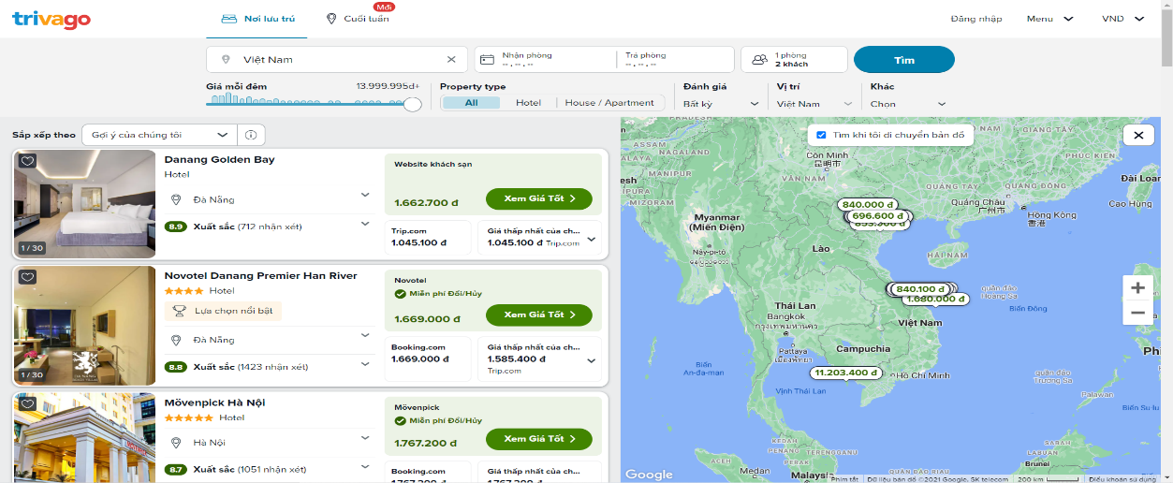

Hình . Website trivago

*[Nguồn: https://www.trivago.vn/]*

Một website khác cũng hoạt động trong lĩnh vực này đó chính là Luxstay[2], một niềm tự hào của Việt Nam về việc phát triển hệ thống hoạt động trên nền tảng “home-sharing”. Không chỉ dừng lại ở cho thuê nhà [homestay](https://homeaz.vn/homestay-tag4052/), Luxstay còn cung cấp các dịch vụ có liên quan đến hoạt động bất động sản, cho phép các chủ nhà kinh doanh thông qua căn hộ của mình, đồng thời mang tới chất lượng căn hộ ngắn hạn tốt nhất cho những người thuê nhà. Hiện tại, Luxstay đã “có mặt” ở TP.HCM, Hà Nội và các thành phố lớn trên khắp cả nước. Hình ảnh chính của trang web Luxstay:

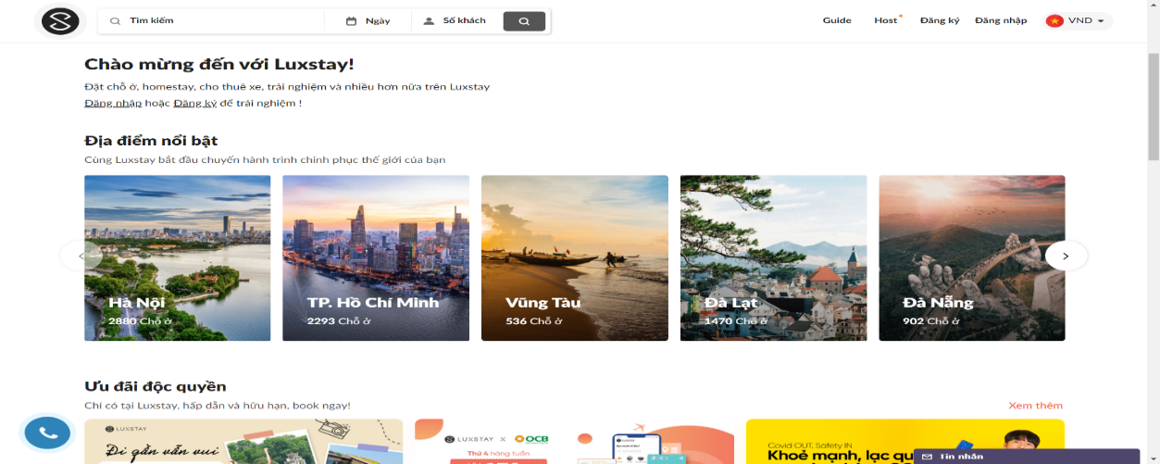

**Hình 1.2 Website Luxstay**

[Nguồn: https://www.luxstay.com/vi/]

## Chatbot

Ngày nay việc sử dụng trợ lý ảo – chatbot là một việc không còn khó khăn. Những chatbot này có thể giúp chúng ta trả lời được những câu hỏi cơ bản từ phía khách hàng, giúp tiết kiệm thời gian cho người vận hành hệ thống cũng như tăng trải nghiệm cho khách hàng. Những chatbot nổi tiếng hiện nay có thể kể đến như Siri[3] của Apple, Contana[4] của Windows, Google Assistant[5] của Google, …

## Phân loại bình luận

Phân loại bình luận cũng là một vấn đề được quan tâm hiện nay. Bình luận trên các trang web xã hội hiện nay rất phổ biến, người dùng có thể viết những câu cảm nhận của mình về dịch vụ, sản phẩm mà họ được trải nghiệm. Những câu bình luận đó cũng chính là thứ mà người cung cấp dịch vụ cần nắm bắt vì đó là tâm lý khách hàng. Tuy nhiên, nếu một doanh nghiệp nào có bị quá nhiều bình luận xấu mà không rõ nguyên nhân thì sẽ ảnh hưởng rất nhiều đến doanh nghiệp đó, do đó hệ thống phân loại bình luận ra đời để giúp bảo vệ doanh nghiệp khỏi những bình luận tiêu cực. Toàn bộ các bình luận tiêu cực sẽ được ẩn và gửi về cho admin xem xét, sau đó admin có quyền xóa hoặc bỏ ẩn bình luận đó.

## Mục tiêu đề tài

Xây dựng website mà trên đó người dùng có thể xem, đánh giá, đặt phòng du lịch trực tuyến, thanh toán trực tuyến. Ngoài ra website còn hỗ trợ các chủ doanh nghiệp (khách sạn, homestay, …) trong việc cho thuê phòng, xác nhận đặt phòng online, quản lý doanh thu của mình. Bên cạnh đó website còn tích hợp thêm một chatbot có thể trả lời các câu hỏi liên quan tới hệ thống.

## Đối tượng và phạm vi nghiên cứu

Hệ thống có 4 đối tượng chính:

+ Người quản trị website (Admin)

+ Chủ các doanh nghiệp (Host)

+ Người dùng thành viên (Member)

+ Người dùng thông thường (Guest)

Các vấn đề nghiên cứu:

+ Xây dựng website để phục vụ cho 4 nhóm người dùng ở trên.

+ Tìm hiểu về chatbot, các hệ thống gợi ý hiện có.

+ Tìm hiểu về cách vận hành của một single-page application.

+ Cách tích hợp chatbot vào website.

## Phương pháp nghiên cứu

Chúng tôi sẽ tham gia trao đổi, tham khảo ý kiến với giao viên hoặc những người đang thực hiện các dự án công nghệ thông tin về cách vận hành, kiến trúc, ngôn ngữ lập trình xu hướng để xây dựng một web-application hiện nay. Bên cạnh đó, chúng tôi cũng tiến hành tìm kiếm các tài liệu liên quan đến chatbot và cách tích hợp chatbot vào website.

## Nội dung nghiên cứu

Chúng tôi sẽ tập trung nghiên cứu các vấn đề sau đây:

+ Tìm hiểu thư viện Reactjs để xây dựng front-end cho trang web.

+ Tìm hiểu về ngôn ngữ lập trình PHP xây dựng back-end cho trang web.

+ Tìm hiểu về hệ quản trị cơ sở dữ liệu Mysql cho việc lưu trữ và truy vấn dữ liệu.

+ Tìm hiểu về XAMPP để tạo máy chủ ảo phục vụ cho việc xây dựng và kiểm thử trang web.

+ Tìm hiểu về ngôn ngữ lập trình Python, các package, thư viện cần thiết để xây dựng chatbot.

## Bố cục

Nội dung của quyển luận văn bao gồm 05 chương:

* Chương 1- Giới thiệu tổng quan: giới thiệu sơ lược về đề tài nghiên cứu và mục tiêu của đề tài.
* Chương 2- Xây dựng hệ thống: giới thiệu về cơ sở lý thuyết của các thành phần cấu tạo nên hệ thống và các chức năng chính của hệ thống.
* Chương 3- Hệ thống hỗ trợ: giới thiệu về chatbot và cách ứng dụng của Rasa chatbot vào website.
* Chương 4- Giới thiệu chương trình: thành quả của đề tài, giao diện và chức năng của đề tài.
* Chương 5- Kết luận: tổng kết kết quả đạt được của nghiên cứu và đề xuất hướng phát triển cho đề tài.

# XÂY DỰNG HỆ THỐNG

Ở chương này, chúng tôi sẽ giới thiệu cơ sở lý thuyết về các thành phần cấu tạo nên hệ thống, yêu cầu và các chức năng của hệ thống.

## Cơ sở lý thuyết

### Thư viện Reactjs

Reactjs[6] là một thư viện của JavaScript, dùng để tạo User Interface (UI – giao diện người dùng) được phát hành bởi Facebook. Reactjs được phát triển để giúp người lập trình có thể tạo ra UI cho website một cách dễ dàng và linh động. Reactjs sử dụng cấu trúc của JSX để chia các thành phần của website thành các component nhỏ hơn, điều này sẽ giúp component được tái sử dụng một cách dễ dàng ở một trang khác. Ngoài ra, việc định nghĩa state để lưu trữ dữ liệu trong mỗi component cũng sẽ khiến nội dung của component trở nên linh hoạt hơn, nếu state bị thay đổi thì nội dung của component đó cũng sẽ thay đổi theo. Mỗi khi một dữ liệu bị thay đổi, thay vì phải load lại cả trang thì Reactjs chỉ cần load lại những component chứa dữ liệu bị thay đổi, vì thế sẽ giúp trang web trở nên mượt mà hơn, nhanh hơn. Một điểm nổi bật khác là Reactjs mang lại hiệu suất tốt hơn với virtual DOM (Virtual Document Object Model – Mô hình đối tượng tài liệu), cho phép người dùng xây dựng các virtual DOMs và lưu chúng lại trong bộ nhớ. Khi component cần render lại thì virtual DOM sẽ được so sánh với DOM thật trong bộ nhớ để so sánh sự khác biệt từ đó thay thế chúng trong DOM thật. [1]

### Bootstrap

Bootstrap[7] là một CSS (Cascading Style Sheets) frame-work mã nguồn mở được phát triển bởi Mark Otto và Jacob Thornton tại Twitter giúp lập trình viên thiết kế và tùy chỉnh cách bố trí cho trang web một cách dễ dàng. Ngày nay bootstrap được sử dụng rộng rãi trong việc sắp xếp bố cục và trang trí trang web, và gần như nó đã trở thành tiêu chuẩn của một lập trình viên front-end.

Bootstrap bao gồm các mẫu thiết kế dựa trên HTML và CSS như typography, forms, buttons, tables, navigation, modals, image carousels, … cũng như các plugin JavaScript tùy chọn. Bootstrap cũng cung cấp cho bạn khả năng tạo ra các responsive designs một cách dễ dàng. Responsive web design tức là website sẽ tự động điều chỉnh kích thước để hiển thị vừa vặn trên tất cả các thiết bị, từ điện thoại nhỏ đến desktops lớn. [2]

### Ngôn ngữ lập trình PHP

PHP[8] (Personal Home Page hay Hypertext Pre-processor) là một loại ngôn ngữ lập trình kịch bản hay một loại mã lệnh chủ yến được dùng để viết các kịch bản cho máy chủ. Ngôn ngữ PHP thông thường phù hợp với việc lập trình web vì nó có thể dễ dàng kết nối với các website có sử dụng HTML để chạy trên những trình duyệt web. Chính vì vậy, ngôn ngữ lập trình này luôn được coi là khá dễ học. Và PHP cũng trở thành ngôn ngữ web dev (Developer – người phát triển phần mềm) phổ biến nhất mà các lập trình viên sẽ cần phải học nếu muốn phát triển theo hướng web.

Ưu điểm của PHP là mã nguồn mở nên người dùng có thể dễ dàng cài đặt và sử dụng. PHP tương thích với nhiều ngôn ngữ, trình duyệt web, bảo mật cao thích hợp cho việc xử lý dữ liệu phí server. PHP trở nên phổ biến nhờ vào việc có thể sinh ra các tài liệu XML, hình ảnh, tập tin PDF, v.v… [3]

### Hệ quản trị cơ sở dữ liệu MYSQL

MySQL[9] là [hệ quản trị cơ sở dữ liệu](https://vi.wikipedia.org/wiki/H%E1%BB%87_qu%E1%BA%A3n_tr%E1%BB%8B_c%C6%A1_s%E1%BB%9F_d%E1%BB%AF_li%E1%BB%87u) [mã nguồn mở](https://vi.wikipedia.org/wiki/Ph%E1%BA%A7n_m%E1%BB%81m_ngu%E1%BB%93n_m%E1%BB%9F) phổ biến nhất thế giới được phát hành bởi Oracle và được các lập trình viên rất ưa chuộng trong quá trình phát triển ứng dụng. Vì MySQL là hệ quản trị cơ sở dữ liệu tốc độ cao, ổn định và dễ sử dụng, có tính khả chuyển, hoạt động trên nhiều hệ điều hành cung cấp một hệ thống lớn các hàm tiện ích rất mạnh. Với tốc độ và tính bảo mật cao, MySQL rất thích hợp cho các ứng dụng có truy cập CSDL trên internet. Người dùng có thể tải về MySQL miễn phí từ trang chủ. MySQL có nhiều phiên bản cho các hệ điều hành khác nhau như Windows, Linux, MacOS X, …

MySQL là một trong những ví dụ rất cơ bản về Hệ Quản trị Cơ sở dữ liệu quan hệ sử dụng Ngôn ngữ truy vấn có cấu trúc (SQL).

MySQL được sử dụng cho việc bổ trợ NodeJs, [PHP](https://vi.wikipedia.org/wiki/PHP), [Perl](https://vi.wikipedia.org/wiki/Perl), và nhiều ngôn ngữ khác, làm nơi lưu trữ những thông tin trên các trang web viết bằng NodeJs, PHP hay Perl, … [4] [5]

### RESTful API

RESTful API[10] là một tiêu chuẩn dùng trong thiết kế API cho các ứng dụng web để tiện cho việc quản lý resource. Nó chú trọng vào tài nguyên hệ thống (tệp văn bản, âm thanh, video,…), bao gồm các trạng thái tài nguyên được định dạng và được truyền tải qua HTTP.

REST (REpresentational State Transfer) là một kiểu kiến trúc được sử dụng trong việc giao tiếp giữa các máy tính (máy tính cá nhân và máy chủ của trang web) trong việc quản lý các tài nguyên trên internet. REST được sử dụng rất nhiều trong việc phát triển các ứng dụng Web Services sử dụng giao thức HTTP trong giao tiếp thông qua mạng internet. Các ứng dụng sử dụng kiến trúc REST này thì sẽ được gọi là ứng dụng phát triển theo kiểu RESTful.

API (Application Programming Interface) là tập hợp các quy tắc hay các cơ chế mà dựa vào đó các ứng dụng khác nền tảng có thể tương tác với nhau. API có thể trả về kiều dữ liệu tương ứng với ứng dụng yêu cầu như JSON hay XML. [6]

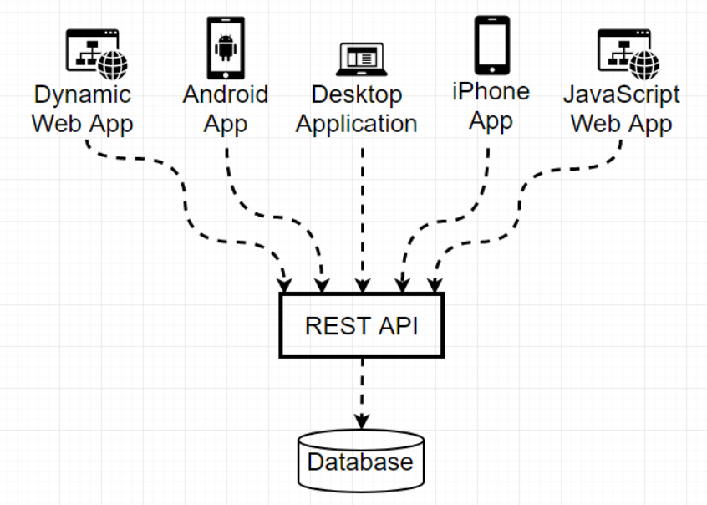

Hình . RESTful API

[Nguồn: https://itplusx.info/content/images/2019/07/image-6.png]

### Lý thuyết liên quan Service AI

#### Ngôn ngữ lập trình Python

[Python](https://quantrimang.com/python)[11] là ngôn ngữ lập trình hướng đối tượng, cấp cao, mạnh mẽ, được tạo ra bởi Guido van Rossum và được cho ra mắt lần đầu vào năm 1991. Nó dễ dàng để tìm hiểu và đang nổi lên như một trong những ngôn ngữ lập trình nhập môn tốt nhất cho người lần đầu tiếp xúc với ngôn ngữ lập trình. Python hoàn toàn tạo kiểu động và sử dụng cơ chế cấp phát bộ nhớ tự động. Python có [cấu trúc dữ liệu](https://quantrimang.com/cau-truc-du-lieu-va-giai-thuat) cấp cao mạnh mẽ và cách tiếp cận đơn giản nhưng hiệu quả đối với lập trình hướng đối tượng. Cú pháp lệnh của python là điểm cộng vô cùng lớn vì sự rõ ràng, dễ hiểu và cách gõ linh động làm cho nó nhanh chóng trở thành một ngôn ngữ lý tưởng để viết script và phát triển ứng dụng trong nhiều lĩnh vực, ở hầu hết các nền tảng.

Điểm cộng của python là cú pháp đơn giản, gần gũi với ngôn ngữ tự nhiên. Vì thế nó rất được ưu chuộng bởi các lập trình viên hiện nay. Chính vì các điểm mạnh của ngôn ngữ lập trình này mà nó được ưu tiên lựa chọn để thực hiện các đự án AI.

#### MySQL Connector

MySQL Connector được sử dụng trong các trường hợp bot cần truy xuất các thông tin từ cở sở dữ liệu mysql.

## Mô tả hệ thống

Xây dựng một website để người dùng có thể xem, đặt phòng du lịch, viết bình luận, đánh giá,.. Bên cạnh đó, website còn cung cấp giao diện để hỗ trợ cho các chủ doanh nghiệp có thể dễ dàng quản lý được việc cho thuê phòng cũng như kiểm soát doanh thu của doanh nghiệp mình. Ngoài ra website cũng sẽ tích hợp các hệ thống hỗ trợ phổ biến hiện nay như chatbot, phân loại bình luận, đăng nhập qua Facebook, Google giúp tăng trải nghiệm của người dùng.

Website sẽ có 4 nhóm đối tượng phục vụ chính là:

+ Guest: là những người dùng chỉ vào trang web để tham khảo mà không sử dụng dịch vụ của trang web.

+ Member: là những khách hàng sử dụng dịch vụ của trang web để đặt phòng du lịch.

+ Host: là những người cung cấp dịch vụ cho thuê dịch vụ lưu trú (chủ khách sạn, homestay,…).

+ Admin: là người quản trị của trang web.

Các chức năng dành cho 4 nhóm đối tượng trên:

### Chức năng dành cho Guest

**- Đăng ký thành viên**: người dùng sẽ truy cập vào trang đăng ký thành viên và điền đầy đủ thông tin vào form đăng ký. Dữ liệu này sẽ được client kiểm tra tính hợp lệ và gửi lên server. Sau đó server sẽ thêm dữ liệu và trả về thông báo cho client. Nếu tài khoản được thêm thành công thì client sẽ thông báo là “Đăng ký tài khoản thành công!”, ngược lại thì client sẽ thông báo “Đăng ký tài khoản thất bại”. Ngay sau đó người dùng có thể sử dụng tài khoản mà mình đăng ký thành công để đăng nhập vào hệ thống.

**- Đăng ký trở thành host**: người dùng sẽ truy cập vào trang đăng ký doanh nghiệp và điền đầy đủ thông tin vào form đăng ký. Dữ liệu này sẽ được client kiểm tra tính hợp lệ và gửi lên server. Sau đó server sẽ thêm dữ liệu và trả về thông báo cho client. Nếu tài khoản được thêm thành công thì client sẽ thông báo là “Đăng ký tài khoản thành công!”, ngược lại thì client sẽ thông báo “Đăng ký tài khoản thất bại”. Nếu đăng ký thành công thì người dùng sẽ phải chờ admin duyệt tài khoản và cấp mật khẩu cho mình thì mới có thể đăng nhập vào hệ thống.

**- Đăng nhập**: người dùng sẽ truy cập vào trang đăng nhập để, nhập tên đăng nhập và mật khẩu. Tên đăng của người dùng sẽ được gửi lên server và yêu cầu lấy mật khẩu của người dùng đó. Trong trường hợp không có kết quả trả về hoặc mật khẩu khác với mật khẩu người dùng nhập vào thì client sẽ thông báo “Bạn đã nhập sai tên đăng nhập hoặc mật khẩu!”. Ngược lại nếu người dùng đó là admin thì sẽ chuyển đến trang admin, nếu người dùng đó là host thì sẽ chuyển đến trang quản lý của host, nếu người dùng đó là member thì sẽ chuyển về trang chủ.

**- Đăng xuất**: đăng xuất tài khoản ra khỏi hệ thống, xóa tất cả cả dữ liệu của người dùng khỏi web browser.

- **Tương tác với chatbot**: người dùng có thể tương tác với chatbot với những câu hỏi liên quan tới hệ thống như, giá thành, vị trí, cách thanh toán, …

### Chức năng dành cho Member

Để sử dụng các chức năng của member thì nguời dùng phải đăng nhập bằng tài khoản member.

- **Cập nhật thông tin member**: khi người dùng sử dụng chức năng này thì server sẽ trả về các thông tin cá nhân của người dùng đó, client sẽ dựa vào dữ liệu được trả về để hiển thị giao diện. Tại đây người dùng có thể chỉnh sửa các thông tin của mình.

- **Đặt phòng**: người dùng sẽ chọn một phòng sau đó tiến hành đặt phòng. Người dùng sẽ điền thông tin vào form đặt phòng và chọn phương thức thanh toán. Sau khi chuyển tiền cọc xong, người dùng sẽ đợi host xác nhận và hoàn thành đặt phòng và nhận về code check-in. Người dùng có thể sử dụng code này để check-in phòng.

- **Xem lịch sử giao dịch**: khi người dùng sử dụng chức năng này thì server sẽ trả về toàn bộ lịch sử giao dịch của người dùng đó, client sẽ dựa vào dữ liệu được trả về để hiển thị lên giao diện. Tại đây người dùng có thể xem nhưng không thể điều chỉnh lịch sử giao dịch.

- **Bình luận**: người dùng có thể nhập bình luận cá nhân của mình bên dưới host mà họ chọn, người dùng cũng có thể kèm theo hình ảnh bên trong bình luận của mình. Tuy nhiên để gửi bình luận cho một host nào đó thì người dùng phải có giao dịch với host đó trước.

- **Đánh giá**: người dùng có thể đánh giá dịch vụ của host theo thang điểm từ 1 đến 5. Để đánh giá được một host nào đó thì người dùng sẽ phải sử dụng dịch vụ của host đó. Người dùng chỉ có thể có một đánh giá cho một host.

- **Báo cáo bình luận**: người dùng có thể báo cáo các bình luận mà mình cho là không phù hợp, khi báo cáo thì phải cần có lý do báo cáo.

### Chức năng dành cho Host

Để sử dụng các chức năng của host thì người dùng phải đăng nhập bằng tài khoản host.

- **Thêm phòng**: khi host truy cập vào trang này và nhập tất cả các thông tin về phòng mới mà mình sẽ thêm vào, sau đó dữ liệu sẽ được gửi lên server để thêm vào CSDL và gửi trả về phản hồi cho client. Nếu server thêm dữ liệu thành công thì client sẽ chuyển đến trang quản lý phòng của host. Ngược lại, nếu server thêm thất bại thì client sẽ thông báo “Thêm phòng thất bại!”.

- **Cập nhật thông tin host**: khi host truy cập vào trang này thì server sẽ trả về thông tin cá nhân của host, client sẽ dựa vào dữ liệu được trả về để hiển thị lên giao diện host. Tại đây host có thể chỉnh sửa tất cả các thông tin như: Tên doanh nghiệp, email, mật khẩu, logo, …

- **Xác nhận đặt phòng**: khi host truy cập vào trang này thì server sẽ trả về thông tin của tất cả các giao dịch chờ host xác nhận, client sẽ dựa vào dữ liệu được trả về để hiển thị lên giao diện host. Tại đây host có thể chọn phòng để xác nhận giao dịch của khách hàng hoặc cũng có thể hủy giao dịch.

- **Quản lý phòng**: khi host truy cập vào trang này thì server sẽ trả về dữ liệu về tất cả các phòng của host đó, client sẽ dựa vào dữ liệu được trả về để hiển thị lên giao diện host. Tại đây host có thể chỉnh sửa phòng, check-in, check-out,…

- **Thanh toán**: sau khi host check-out một phòng nào đó thì toàn bộ thông tin về quá trình sử dụng phòng đó sẽ được hiển thị lên form thanh toán. Các dữ liệu này sẽ được gửi lên server để hoàn thành việc thanh toán.

- **Thống kê giao dịch của host**: khi host truy cập vào trang này thì server sẽ trả về thông tin giao dịch của host, client sẽ sử dụng những dữ liệu này để hiển thị lên giao diện các thông tin như: doanh thu, tổng các giao dịch, tăng trưởng, …

- **Thên chi nhánh**: khi host truy cập vào trang này thì client sẽ hiển thị lên form để thêm chi nhánh mới. Sau khi host điền đầy đủ thông tin để yêu cầu thêm chi nhánh mới thì dữ liệu sẽ được gửi lên server và chờ admin duyệt.

### Chức năng dành cho Admin

Để sử dụng các chức năng của admin thì người dùng phải đăng nhập bằng tài khoản admin.

- **Xem được thống kê doanh thu của toàn bộ hệ thống**: khi admin sử dụng này thì server sẽ gửi về tất cả các dữ liệu về giao dịch của toàn bộ hệ thống. Client sẽ dựa vào dữ liệu được trả về để tính toán và hiển thị thống kê cho admin các chỉ số như: tổng doanh thu, tăng trưởng hoặc tụt giảm so với tháng trước, tổng số giao dịch của hệ thống trong tháng, …

- **Quản lý người dùng**: khi admin sử dụng chức năng này thì server sẽ gửi về tất cả các thông tin của host cũng như của member. Client sẽ dựa vào các dữ liệu được trả về để hiển thị lên cho admin. Admin có thể xem, khóa tài khoản hoặc xóa các tài khoản hiện đang có trong hệ thống.

- **Cập nhật các tiện tích**: khi admin sử dụng chức năng này thì server sẽ gửi về tất cả các tiện ích của toàn bộ hệ thống. Client sẽ dựa vào dữ liệu được trả về để hiển thị lên cho admin. Admin có thể thêm, sửa, xóa tên hoặc logo của các tiện ích của hệ thống.

- **Xử lý yêu cầu trở thành host**: khi admin sử dụng chức năng này thì server sẽ trả về tất cả các yêu cầu để trở thành host. Client sẽ dựa vào các dữ liệu được trả về để hiển thị lên cho admin. Admin có thể duyệt hoặc bỏ qua yêu cầu; nếu admin duyệt thì admin sẽ tiến hành cấp mật khẩu cho host, các dữ liệu này sẽ được gửi lên server thêm tài khoản host, khi thêm thành công thì server sẽ tự động gửi email tới host để thông báo yêu cầu được duyệt và cấp mật khẩu cho host đó; nếu admin bỏ qua yêu cầu thì server sẽ xóa yêu cầu khỏi CSDL.

- **Quản lý bình luận**: khi admin sử dụng chức năng này thì server sẽ trả về tất cả các bình luận của hệ thống sắp xếp theo ngày gửi mới nhất. Client sẽ dựa vào các dữ liệu được trả về để hiển thị lên cho admin. Admin có thể xóa các bình luận không phù hợp.

### Các chức năng khác

- **Tìm kiếm thông tin theo yêu cầu**: người dùng sẽ cho biết như cầu của mình như giá, vị trí, đánh giá, ... Server sẽ tìm kiếm và trả về danh sách các host gần đúng với nhu cầu của người dùng nhất.

- **Gợi ý các địa điểm**: khi người dùng sử dụng chức năng này thì client sẽ yêu cầu sử dụng vị trí hiện tại của người dùng và tiến hành gửi tọa độ của người dùng lên server để tìm kiếm. Sau khi tìm kiếm, server sẽ trả về danh sách các địa điểm gần với người dùng nhất.

- **Đăng nhập thông qua bên thứ ba**: hệ thống cho phép người dùng sử dụng tài khoản Facebook hoặc Google để đăng nhập vào hệ thống với vai trò member.

### Thanh toán PAYPAL

Paypal[12] là một dịch vụ tài chính trung gian quốc tế, cho phép người dùng thanh toán và chuyển tiền quốc tế qua mạng internet một cách nhanh chóng, dễ dàng. Paypal được xem là một “ví điện tử mang tầm quốc tế” có thể liên kết với các tài khoản ngân hàng giúp cho việc thanh toán điện tử trở nên vô cùng dễ dàng. Người dùng có thể sử dụng ví Paypal để thanh toán các khoản phí nếu hệ thống đó có liên kết với Paypal.

### Thanh toán VNPAY

Vnpay[13] là tên thương hiệu của Công ty Cổ phần Giải pháp Thanh toán Việt Nam, chuyên cung cấp các giải pháp thanh toán điện tử chủ yếu thông qua liên kết với các tài khoản ngân hàng. Vnpay giúp người dùng thanh toán qua Cổng thanh toán Vnpay-QR. Hiểu một cách đơn giản, bạn có thể thanh toán online cho các hàng hóa dịch vụ qua Vnpay bằng mã QR (Quick Response code) nhờ tính năng QR Pay được tích hợp sẵn với tài khoản ngân hàng.

### Tích hợp bản đồ

Hệ thống sẽ sử dụng thử viện react-leaflet để hiển thị bản đồ trong việc chọn địa chỉ khi đăng kí. Khi người dùng nhập địa chỉ vào input text hoặc click trực tiếp lên bảng đồ thì hệ thống sẽ gọi api có sẵn là “https://api.opencagedata.com/geocode” để lấy về kinh độ và vĩ đọ ứng với địa chỉ mà người dùng nhập. Sau đó hệ thống sẽ lấy kinh độ và vĩ độ đó để hiển thị lên bản đồ thống qua thư viện react-leaflet.

## Sơ đồ Usecase

### Sơ đồ usecase “Guest”

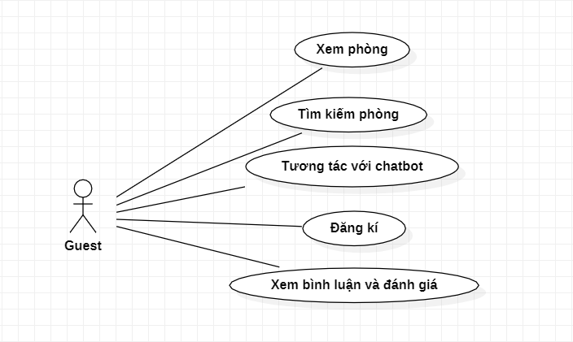

Hình . Sơ đồ usecase “Guest”

### Sơ đồ use case “Member”

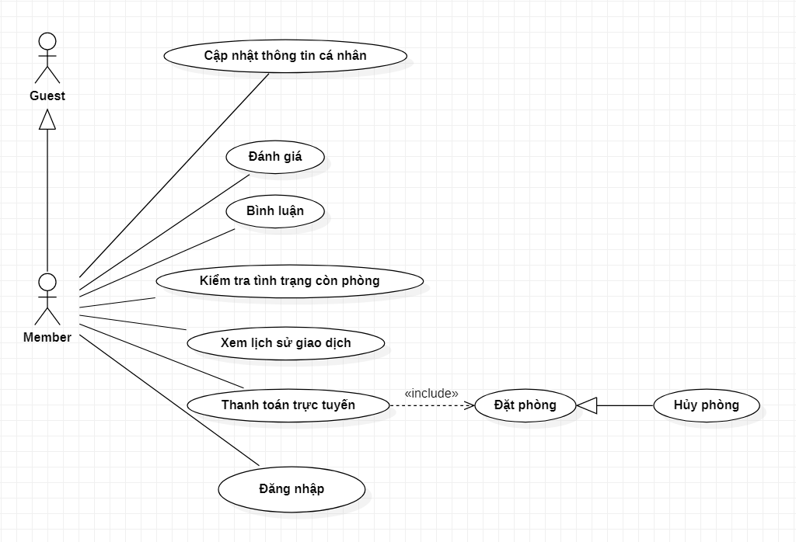

Hình . Sơ đồ usecase “Member”

### Sơ đồ usecase “Host”

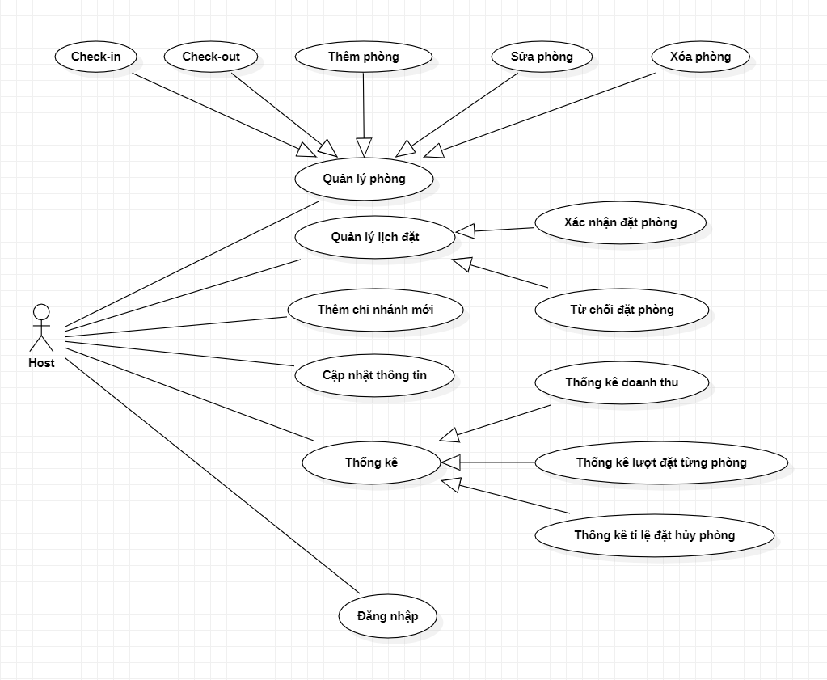

Hình . Sơ đồ usecase “Host”

### Sơ đồ usecase “Admin”

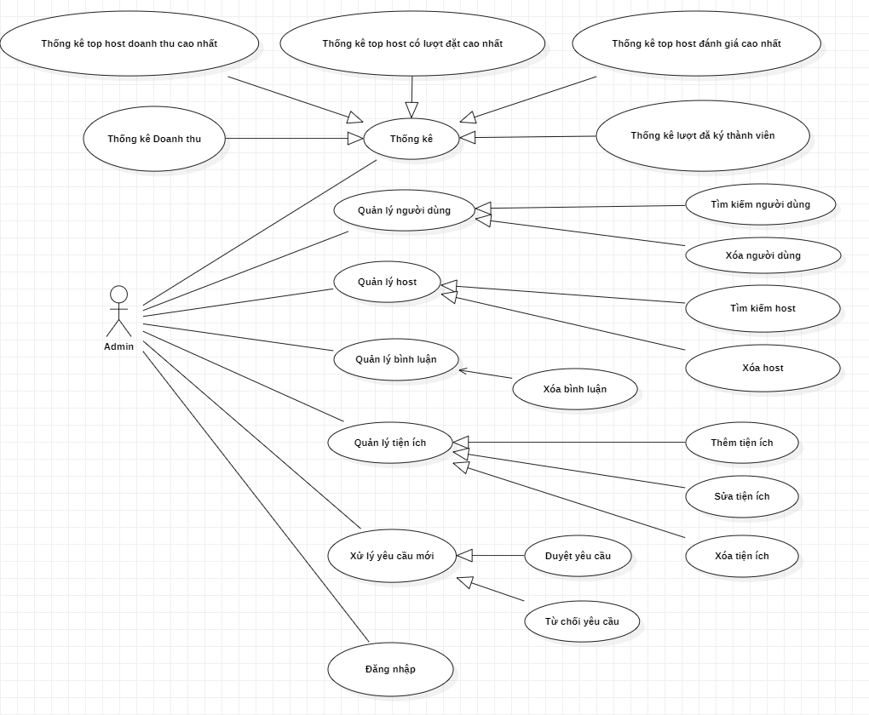

Hình . Sơ đồ usecase “Admin”

## Mô hình dữ liệu mức quan niệm CDM



Hình . Mô hình thực thể mức quan niệm

## Mô hình dữ liệu mức luận lý (LDM)

|  |  |
| --- | --- |
| 1. | BOOKING_SCHEDULE (**ID_BOOKING**, *ID_MEMBER*,*ID_HOST*,*ID_ROOM*,TYPE_ROOM, FULLNAME, PHONE, CHECKIN_DATE, CHECKOUT_DATE, DEPOSIT, CODE, STATE) |
| 2. | COMMENT (**ID_COMMENT**, *ID_MEMBER*, *ID_HOST*, CONTENT, IMAGE, DATE_CREATE) |
| 3. | CONVENIENT (**ID_CONV**, NAME_CONV, ICON_CONV) |
| 4. | EVALUATE (**ID_EVALUATE**, *ID_MEMBER*, *ID_HOST*, POINT) |
| 5. | HOST (**ID_HOST**, FULLNAME_HOST, COMPANY_NAME, EMAIL_HOST, PASSWORD, PAYPAL_ID, BANK_NUMBER, BRANCH_NAME, OWNER_ACCOUNT, PHONE_HOST, ADDRESS_HOST, LOGO_HOST, LATITUDE, LONGTITUDE) |
| 6. | MEMBER (**ID_MEMBER**, USERNAME, PASSWORD, FULLNAME, PHONE, ADDRESS, LATITUDE, LONGTITUDE, REGISTRATION_DATE |
| 7. | PROPOSAL (**ID_PROPOSAL**, FULLNAME, COMPANY, EMAIL, PHONE, ADDRESS, STATE, LATITUDE, LONGTITUDE) |
| 8. | REPORT (**ID_REPORT**, *ID_COMMENT*, *ID_MEMBER*, REASON) |
| 9. | ROOMS (**ID_ROOM**, *ID_HOST*, *CONVENIENTS*, NAME_ROOM, TYPE_ROOM, CAPACITY_ROOM, PRICE_ROOM, IMAGES_ROOM) |
| 10. | TRANSACTION (**ID_TRANS**, *ID_MEMBER*, *ID_ROOM*, FULLNAME, PHONE, CHECKIN_DATE, CHECKOUT_DATE, DEPOSIT, TOTAL_PAYMENT, STATE)  (*) Ghi chú:  - Khóa chính: in đậm  - Khóa ngoại: in nghiêng |

## Các ràng buộc tham chiếu

|  |  |  |
| --- | --- | --- |
| **STT** | **Bảng con (Reference table)** | **Bảng cha (Primary table)** |
| 1 | booking_schedule(id_member) | ⮩ member(id_member) |
| 2 | booking_schedule(id_host) | ⮩ host(id_host) |
| 3 | booking_schedule(id_room) | ⮩ rooms(id_room) |
| 4 | comment(id_member) | ⮩ member(id_member) |
| 5 | comment(id_host) | ⮩ host(id_host) |
| 6 | evaluate(id_member) | ⮩ member(id_member) |
| 7 | evaluate(id_host) | ⮩ host(id_host) |
| 8 | report(id_member) | ⮩ member(id_member) |
| 9 | report(id_comment) | ⮩ comment(id_comment) |
| 10 | rooms(convenients) | ⮩ convenient(id_convenient) |
| 11 | transaction(id_member) | ⮩ member(id_member) |
| 12 | transaction(id_room) | ⮩ rooms(id_room) |

## Sơ đồ lớp (Class Diagram)

## Sơ đồ chức năng

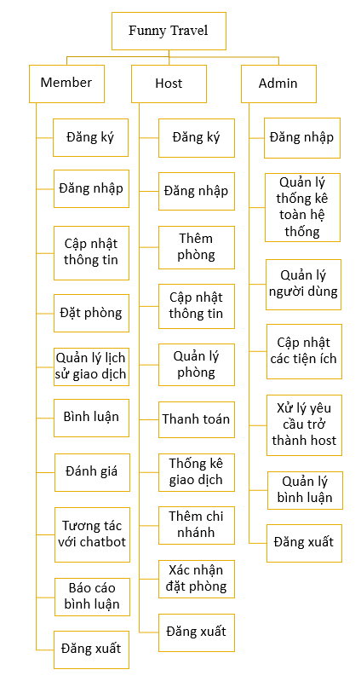

Hình . Sơ đồ chức năng

# HỆ THỐNG HỖ TRỢ

Ở chương này, chúng tôi sẽ giới thiệu về chatbot và cách ứng dung của Rasa chatbot vào website.

## Chatbot

Chatbot[14] được định nghĩa là chương trình máy tính dựa trên AI mô phỏng các cuộc hội thoại của con người. Chúng cũng được gọi là trợ lý kỹ thuật ảo (hay còn gọi là Bot) có thể hiểu các khả năng của con người. Những con Bot sẽ diễn giải và xử lý các yêu cầu của người dùng và đưa ra câu trả lời cho họ một cách nhanh chóng. Chatbot không chỉ thông minh về việc hiểu và trả lời các câu hỏi tương tác từ người dùng mà còn có thể truy xuất dữ liệu từ CSDL.

### Tổng quan về chatbot

Chatbot chính là hệ thống các Bot ở trong các trạng thái trực tuyến, trên các website hoặc trên các nền tảng truyền thông xã hội khác của để “chat tự động” với người dùng. Chatbot tương tác với chúng ta như một hệ thống trả lời tin nhắn nhanh chóng, tự động. Bằng cách xây dựng, giả lập các mô hình tương tác, kịch bản tương tác của con người sử dụng phương pháp trong Machine Learning (ML) – máy học, hệ thống chatbot có thể tự học, tự hiểu các câu hỏi, nhu cầu của người dùng và đưa ra các phản hồi sao cho phù hợp. [7]

### Framework Rasa

RASA[15] là một framework máy học mã nguồn mở dùng để xử lý giọng nói, dịch tự động văn bản hoặc tham gia vào các cuộc trò truyện với con người. RASA sẽ sinh câu trả lời dựa trên ngữ cảnh trước đó của câu input và chọn những từ ngữ thể hiện hành động liên quan đến bối cảnh của câu sắp được sinh ra. RASA gồm 2 phần chính là RASA NLU (Nature Language Understanding) và RASA core. [8]

RASA NLU là một thư viện để hiểu ngôn ngữ tự nhiên thực hiện hiên phân đoạn ý định và trích xuất thực thể từ câu đầu vào của người dùng và giúp Bot hiểu những gì người dùng đang nói. RASA core giống như bộ não sẽ đảm nhận quyết định sinh ra câu trả lời dựa trên các Intent. Entity và các thành phần cấu trúc đã được Rasa NLU xử lý. [10]

Dưới đây là sơ đồ kiến trúc hoạt động của RASA:

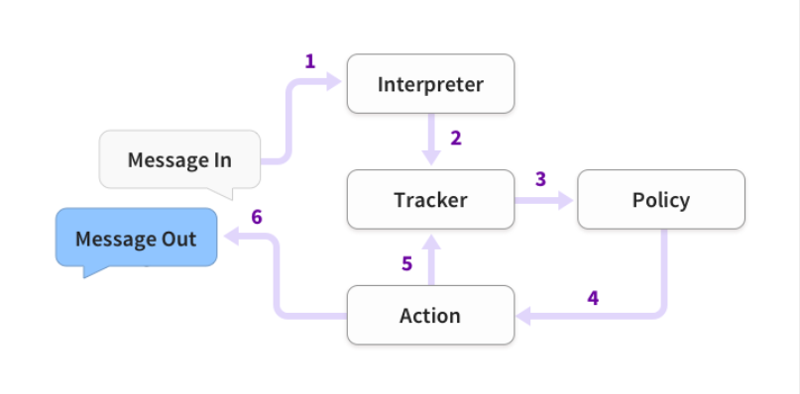

Hình . Sơ đồ kiến trúc hoạt động của RASA

[Nguồn: https://rasa.com/docs/rasa/architecture/]

Giải thích về luồng dữ liệu trên:

1.Văn bản (Message In) sẽ được RASA nhận từ người dùng và chuyển đến trình thông dịch (Interpreter), trình thông dịch này sẽ chuyển văn bản đó thành dữ liệu dạng JSON bao gồm văn bản gốc, ý định, và các thực thể trong văn bản đó. Phần này do RASA NLU đảm nhận. Ví dụ RASA sẽ nhận câu đầu vào là “tôi muốn tìm phòng giá rẻ nhất ở đà lạt”. Sau khi NLU xử lý thì sẽ trả ra dữ liệu có dạng:

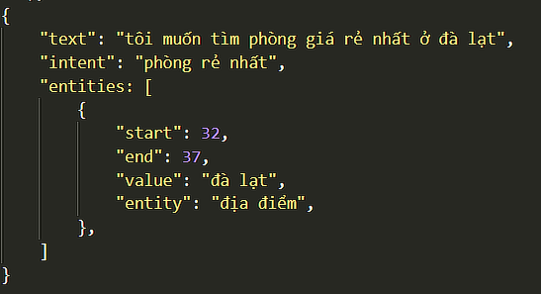

Hình . Cấu trúc dữ liệu đầu ra của NLU

2.Văn bản sẽ được chuyển từ trình thông dịch (Interpreter) đến trình theo dõi (Tracker) của cuộc trò truyện. Đây là nơi lưu trữ tất cả các văn bản của cuộc hội thoại.

3.Trạng thái hiện tại của trình theo dõi (Tracker) là toàn bộ câu chuyện của cuộc trò truyện sẽ được gửi đến từng chính sách (Policy).

4.Chính sách (Policy) sẽ lựa chọn hành động để thực hiện tiếp theo. Các hành động có thể là tin nhắn phản hồi từ RASA hoặc các dữ liệu mà RASA truy xuất được từ cơ sở dữ liệu hay API.

5.Hành động được lựa chọn bởi chính sách (Policy) sẽ được ghi lại ở trình theo dõi (Tracker).

6.Sau khi thực hiện tất cả các bước trên thì hành động đó sẽ được phản hồi (Message Out) về cho người dùng. Phản hồi trả về cho người dùng sẽ có dạng:

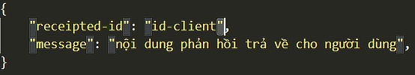

Hình . Cấu trúc dữ liệu phản hồi cho người dùng

### Các khái niệm chính trong RASA

Các khải niệm chính được sử dụng trong RASA chatbot:

+ Intent: là ý định của người dùng trong câu nói.

+ Entity: là các thực thể bổ nghĩa cho ý định.

+ Stop words: là các từ xuất nhiện nhiều trong câu nói nhưng không mang ý nghĩa quan trọng.

Ví dụ: “Tôi muốn xem các khách sạn tốt ở Đà Lạt”

Intent của của câu trên là muốn biết thông tin về khách sạn tốt nhất ở một địa điểm nào đó.

Entiy của câu trên là “Đà Lạt”, một địa danh, địa điểm.

Stop words của câu trên là các từ “Tôi”, “các”, “ở”.

Các bộ dữ liệu cần chú ý trong việc xây dựng RASA chatbot:

+ File nlu.yml: file này chứa các ý định mà chúng tôi muốn dạy cho Bot.

+ File domain.yml: file này dùng để khai báo tất cả các ý định và các hành động. Các câu trả lời mà không cần truy xuất dữ liệu cũng được định nghĩa trong file này.

+ File stories.yml: file này chứa các câu chuyện có thể có của người dùng với Bot. Dựa vào các câu chuyện này mà hệ thống sẽ quyết định hành động nào sẽ được thực hiện tương ứng với ý định của người dùng.

### Xây dựng bộ dữ liệu NLU

Dữ liệu NLU bao gồm các ý định, mỗi ý định bao gồm tên ý định và các câu đầu vào mẫu có nội dung tương tự nhau để thể hiện cho ý định đó. Thực thể là các từ hay các cụm từ dùng để xác định các khái niệm nào đó trong dữ liệu của mình. Mỗi thực thể bao gồm tên thực thể và giá trị của thực thể. Mỗi ý định có thể chứa không hoặc nhiều thực thể khác nhau.

Dưới đây là hình ảnh ví dụ về ý định “ask_about_website” không chứa thực thể:

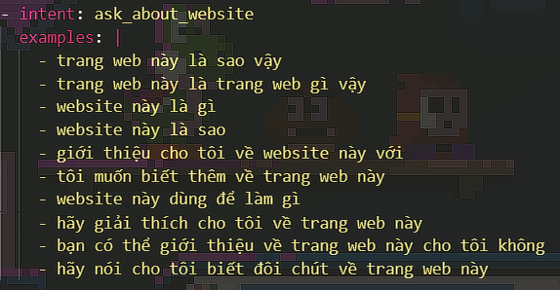

Hình . Ví dụ về ý định “ask_about_website”

Giải thích về các thành phần trong ví dụ trên:

+ Cụm từ “ask_about_website” là tên của ý định.

+ Các gạch đầu dòng bên dưới examples là các câu có ý nghĩa tương tự nhau để thể hiện cho ý định đó. Một ý định nếu có nhiều câu examples thì hệ thống sẽ phân nhận biết được ý định đó chính xác hơn.

Ngoài ý định không chứa thực thể thì hệ thống còn có ý định có chứa thực thể. Dưới đây là ví dụ về ý định “find_room_with_convenient” có chứa thực thể:

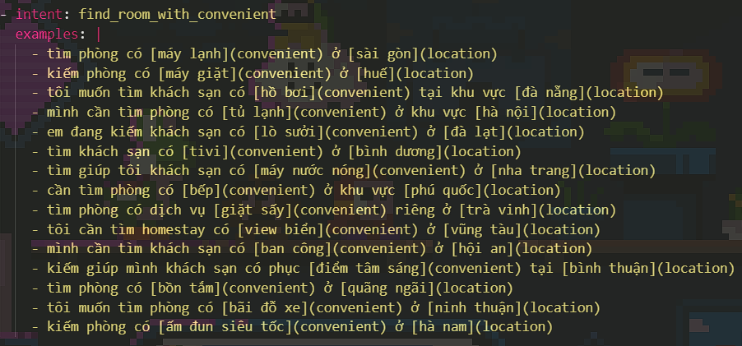

Hình . Ví dụ về ý định “find_room_with_convenient”

Giải thích về các thành phần trong ví dụ trên:

+ Cụm từ “find_room_with_convenient” là tên của ý định.

+ Các gạch đầu dòng bên dưới examples là các câu có ý nghĩa tương tự nhau để thể hiện cho ý định đó.

+ Các từ trong dấu ngoặc tròn “()” là tên của thực thể. Việc xác định các thực thể này giúp hệ thống hiểu được cụ thể hơn ý định của người dùng. Ví dụ câu “tôi muốn tìm phòng” sẽ không rõ ràng bằng câu “tôi muốn tìm phòng ở sài gòn”. Vì thế hệ thống cần hiểu các thực thể trong câu để hiểu chi tiết hơn ý định của người dùng.

+ Các từ, cụm từ trong ngoặc vuông “[]” như máy lạnh, máy giặt là giá trị của thực thể. Các giá trị này phải có các tính chất giống nhau như phải cùng là danh từ, phải cùng là động từ hay phải cùng là tính từ.

Dựa và các câu chuyện của bản thân cũng như tham khảo từ thầy cô, bạn bè về các ý định tương tác với chatbot trong mảng du lịch. Chúng tôi đã xây dựng ra một tập các ý định cho hệ thống, tập ý định này có tổng cộng 37 ý định khác nhau để thể hiện các ý định của người dùng. Dưới đây là bảng các ý định và ý nghĩa của chúng:

| **STT** | **Tên ý định** | **Ý nghĩa** |
| --- | --- | --- |
| 1 | greet | Các câu chào hỏi |
| 2 | social_enquiry | Các câu hỏi thăm xã giao |
| 3 | goodbye | Các câu chào tạm biệt |
| 4 | mood_great | Các câu thể hiện tâm trạng tốt, sự hài lòng |
| 5 | mood_unhappy | Các câu thể hiện tâm trạng không tốt, sự không hài lòng |
| 6 | ask_myself | Các câu hỏi về bot |
| 7 | ask_gender | Các câu hỏi về giới tính của bot |
| 8 | ask_about_website | Các câu hỏi về trang web dùng để làm gì |
| 9 | ask_to_become_host | Các câu hỏi về cách để trở thành nhà cung cấp dịch vụ (host) của hệ thống |
| 10 | ask_host_role | Các câu hỏi về các chức năng của nhà cung cấp dịch vụ (host) trong hệ thống |
| 11 | ask_how_to_booking | Các câu hỏi về cách đặt phòng |
| 12 | ask_for_checkout_policy | Các câu hỏi về chính sách đặt và trả phòng |
| 13 | ask_for_booking_history | Các câu hỏi về cách xem lịch sử đặt phòng |
| 14 | ask_for_room_confirmed | Các câu hỏi về cách kiểm tra xem giao dịch có được xác nhận hay chưa |
| 15 | ask_for_deposit | Các câu hỏi về tiền đặt cọc |
| 16 | ask_for_personal _infomation | Các câu hỏi về cách xem thông tin cá nhân của người dùng |
| 17 | ask_for_login | Các câu hỏi về cách đặt phòng |
| 18 | ask_for_register | Các câu hỏi về cách đặt kí tài khoản thành viên |
| 19 | ask_for_booking_reject | Các câu hỏi về vấn đề phòng bị từ chối giao dịch |
| 20 | ask_cannot_comment | Các câu hỏi tại sao không thể bình luận |
| 21 | ask_cannot_vote | Các câu hỏi tại sao không thể đánh giá |
| 22 | ask_cannot_open _personal_infomation | Các câu hỏi tại sao không thể vào xem thông tin cá nhân của người dùng |
| 23 | ask_cannot_check_room _available | Các câu hỏi tại sao không thể kiểm tra tình trạng còn phòng |
| 24 | ask_to_checkin | Các câu hỏi về cách nhận phòng |
| 25 | ask_cannot_login | Các câu hỏi tại sao không thể đăng nhập |
| 26 | ask_cannot_register | Các câu hỏi tại sao không thể đăng kí |
| 27 | requirement_to_become _host | Các câu hỏi về yêu cầu để tham gia vào hệ thống với vai trò là nhà cung cấp dịch vụ (host) |
| 28 | find_room_in_location | Các câu hỏi để tìm phòng ở một địa điểm nào đó |
| 29 | find_room_hightest_rate | Các câu hỏi để tìm phòng có đánh giá cao nhất |
| 30 | find_room_lowest_price | Các câu hỏi để tìm phòng có giá thấp nhất |
| 31 | find_room_hightest_price | Các câu hỏi để tìm phòng có giá cao nhất |
| 32 | find_room_with_price _from_low_to_hight | Các câu hỏi để tìm phòng có giá nằm giữa một khoảng nào đó |
| 33 | find_room_with_price _from_hight_to_low | Các câu hỏi để tìm phòng có giá nằm giữa một khoảng giá nào đó |
| 34 | find_room_with_price _lower_than | Các câu hỏi để tìm phòng có giá nhỏ hơn một giá trị nào đó |
| 35 | find_room_with_name | Các câu hỏi để tìm phòng bằng tên nhà cung cấp dịch vụ |
| 37 | find_room_with _convenient | Các câu hỏi để tìm phòng có các tiện ích như yêu cầu người dùng |

Bảng . Bảng thống kê các ý định trong đề tài

### Xây dựng các câu trả lời liên quan

Ứng với mỗi ý định của người dùng sẽ có một hành động khác nhau để trả lời có các ý định đó. Các hành động trả lời có thể bao gồm văn bản, hình ảnh hoặc liên kết. Với các ý định không cần truy vấn cơ sở dữ liệu sẽ tạo ra các câu trả lời mẫu, RASA sẽ chọn ngẫu nhiên một trong các câu trả lời mẫu đó để phản hồi cho người dùng. Dưới dây là hình ảnh ví dụ về hành động “utter_ask_about_website”:

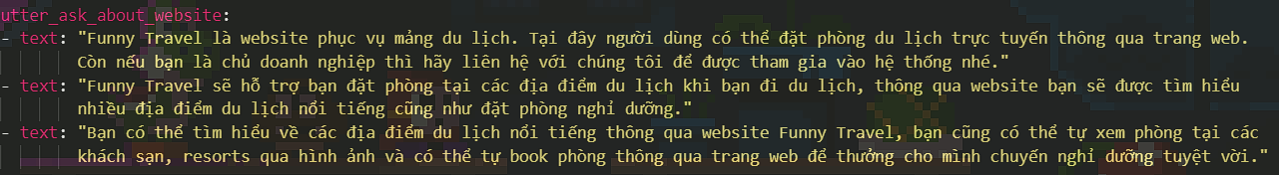

Hình . Ví dụ về hành động “utter_ask_about_website”

Hành động trên sẽ trả lời cho các câu hỏi về website Funny Travel ví dụ như: “giới thiệu cho tôi về trang web này được không?” hay “website này là sao vậy?”.

Giải thích về các thành phần trong ví dụ trên:

+ “utter_ask_about_website”: là tên của hành động do người dùng đặt.

+ Các text bên dưới là các câu trả lời thuộc hành động đó. Khi RASA sử dụng hành động đó để phản hồi cho người dùng thì RASA sẽ chọn ngẫu nhiên một trong các text thuộc hành động đó để làm câu trả lời cho người dùng.

Đối với các ý định mà câu trả lời cần phải truy vấn cơ sở dữ liệu, RASA sẽ gọi tới api action để thực hiện thực hiện việc truy vấn và sau đó sẽ phản hồi cho người dùng. Dưới đây là lưu đồ ví dụ về hành động “action_find_room_with_convenient” cần phải truy xuất cở sở dữ liệu:

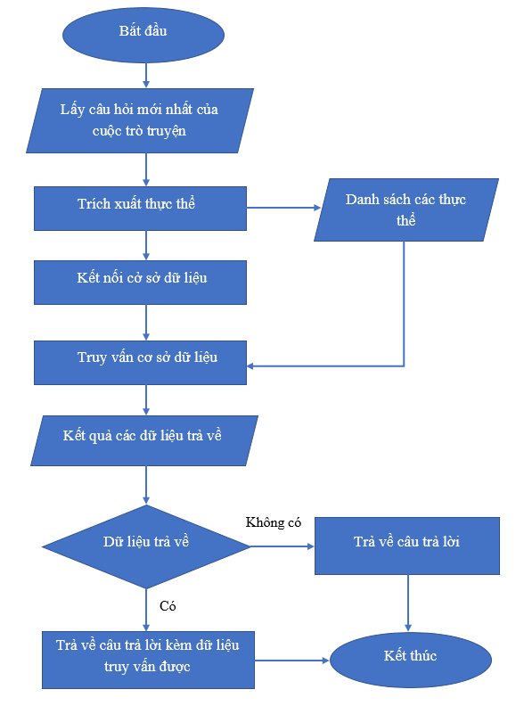

Hình . Lưu đồ ví dụ cho hành động “action_find_room_with_convenient”

Hành động trên sẽ trả lời cho người dùng các khách sạn mà có tiện ích mà người dùng tìm kiếm ví dụ như: “tôi muốn tìm phòng có máy lạnh ở sài gòn” hay “tôi cần tìm phòng có hồ bơi ở cần thơ”.

Giải thích về lưu đồ hành động “action_find_room_with_convenient” trên:

+ Lấy câu hỏi mới nhất của cuộc trò truyện: RASA sẽ lấy câu hỏi mới nhất của người dùng được lưu trong trình theo dõi của cuộc trò truyện (Tracker).

+ Trích xuất thực hể: RASA sẽ trích xuất các thực thể có trong câu và trả về danh sách các thực thể theo dạng JSON. Ví dụ kết quả trích xuất thực thể của câu “tôi muốn tìm phòng có máy lạnh ở sài gòn” có dạng như sau:

{

{

“entity”: “convenient”, “value”: “máy lạnh”

},

{

“entity”: “location”, “value”: “sài gòn”

},

}

+ Kết nối với cơ sở dữ liệu: RASA sẽ thiết lập kết nối với cơ sở dữ liệu của hệ thống bằng việc sử dụng thư viện MySql Connector.

+ Truy vấn cơ sở dữ liệu: dựa và các thực thể đã trích xuất được, RASA sẽ sử dụng nó để truy vấn cơ sở dữ liệu xem có phòng nào ở “sài gòn” và có “máy lạnh hay không”.

+ Kết quả trả về: nhận kết quả trả về từ việc truy vấn cơ sở dữ liệu.

+ Kiểm tra kết quả trả về: nếu có dữ liệu ( len(result) > 0 ) thì sẽ trả về kết quả kèm theo các dữ liệu vừa truy xuất được như địa chỉ, đánh giá, hình ảnh,… Ngược lại, nếu không có dữ liệu ( len(result) < 0 ).

Tương ứng với các ý định được đề ra, chúng tôi đã xây dựng các hành động để trả lời cho các ý định đó. Tập hành động bao gồm 35 hành động và ý nghĩa của chúng được thể hiện trong bảng bên dưới:

| **STT** | **Tên hành động** | **Ý nghĩa** |
| --- | --- | --- |
| 1 | Utter_greet | Trả lời các câu chào hỏi của người dùng |
| 2 | Utter_social_enquiry | Trả lời các câu hỏi thăm xã giao của người dùng |
| 3 | Utter_goodbye | Trả lời các câu chào tạm biệt của người dùng |
| 4 | Utter_mood_great | Trả lời các câu thể hiện tâm trạng tốt, sự hài lòng của người dùng |
| 5 | Utter_mood_unhappy | Trả lời các câu thể hiện tâm trạng không tốt, sự không hài lòng của người dùng |
| 6 | Utter_ask_myself | Trả lời các câu hỏi về bot của người dùng |
| 7 | Utter_ask_gender | Trả lời các câu hỏi về giới tính của bot |
| 8 | Utter_ask_about _website | Trả lời các câu hỏi website dùng để làm gì của người dùng |
| 9 | Utter_ask_to_become _host | Trả lời các câu hỏi về cách tham gia vào hệ thống với vai trò là nhà cung cấp dịch vụ (host) |
| 10 | Utter_ask_host_role | Trả lời các câu hỏi về chức năng của nhà cung cấp dịch vụ (host) trong hệ thống |
| 11 | Utter_ask_how_to _booking | Trả lời các câu hỏi về cách đặt phòng của người dùng |
| 12 | Utter_ask_for_check _out_policy | Trả lời các câu hỏi về chính sách đặt phòng và hủy phòng của người dùng |
| 13 | Utter_ask_for_booking _history | Trả lời các câu hỏi về cách xem lịch sử đặt phòng của người dùng |
| 14 | Utter_ask_for_deposit | Trả lời các câu hỏi về tiền đặt cọc của người dùng |
| 15 | Utter_ask_for_personal _infomation | Trả lời các câu hỏi về cách xem thông tin của người dùng |
| 16 | Utter_ask_for_login | Trả lời các câu hỏi về cách đăng nhập của người dùng |
| 17 | Utter_ask_for_register | Trả lời các câu hỏi về cách đăng kí tài khoản thành viên của người dùng |
| 18 | Utter_ask_booking _reject | Trả lời các câu hỏi vì sao giao dịch bị từ chối của người dùng |
| 19 | Utter_ask_cannot _comment | Trả lời các câu hỏi vì sao không thể bình luận của người dùng |
| 20 | Utter_ask_cannot_vote | Trả lời các câu hỏi vì sao không thể đánh giá của người dùng |
| 21 | Utter_ask_cannot_open _personal_infomation | Trả lời các câu vì sao không thể truy cập vào trang thông tin cá nhân của người dùng |
| 22 | Utter_ask_cannot _check_room_available | Trả lời các câu vì sao không thể kiểm tra tình trạng còn phòng của người dùng |
| 23 | Utter_ask_to_checkin | Trả lời các câu hỏi về cách đặt phòng của người dùng |
| 24 | Utter_ask_cannot_login | Trả lời các câu hỏi vì sao không thể đăng nhập của người dùng |
| 25 | Utter_ask_cannot _register | Trả lời các câu hỏi vì sao không thể đăng kí tài khoản của người dùng |
| 26 | Utter_requirement_to _become_host | Trả lời các câu về yêu cầu để trở thành nhà cung cấp dịch vụ (host) của người dùng |
| 27 | Action_find_room_in _location | Trả về kết quả là thông tin các host có phòng ở vị trí mà người dùng muốn hỏi |
| 28 | Action_find_room _hightest_rate | Trả về kết quả là thông tin các host có phòng với trung bình điểm đánh giá cao nhất |
| 29 | Action_find_room _lowest_price | Trả về kết quả là thông tin các host có phòng với giá thành thấp nhất |
| 30 | Action_find_room _hightest_price | Trả về kết quả là thông tin các host có phòng với giá thành cao nhất |
| 31 | Action_find_room _with_custom_price | Trả về kết quả là thông tin các host có phòng với giá nằm giữa một khoảng giá nào đó |
| 32 | Action_find_room _with_price_lower_than | Trả về kết quả là thông tin các host có phòng với giá thấp hơn giá mà người dùng muốn hỏi |
| 33 | Action_find_room _with_name | Trả về kết quả là thông tin các host có gần giống nhất với tên mà người dùng muốn tìm |
| 34 | Action_find_room _with_convenient | Trả về kết quả là thông tin các host có các tiện ích mà người dùng muốn tìm |
| 35 | Action_default | Đây là hành động ngoại lệ, khi bot không hiểu ý định của người dùng thì hành động này sẽ được gọi để yêu cầu người dùng nói rõ hơn ý định của mình |

Bảng . Bảng thống kê các hành động trong đề tài

### Xây dựng dữ liệu đối thoại

Xây dựng dữ liệu đối thoại mà một bước quan trọng trong quá trình xây dựng RASA chatbot. Ở bước này chúng ta sẽ xây dựng các cuộc trò truyện mẫu, các trường hợp có thể xảy ra trong cuộc trò truyện giữa người dùng và Bot. Dựa trên những cuộc trò truyện mẫu này mà rasa chatbot có thể hiểu được rõ hơn ý định của người dùng và đưa ra câu trả lời phù hợp.

Nói cách khác đây là bước mà chúng ta dạy cho bot biết khi nhận được ý định nào thì sẽ trả lời như thế nào cho phù hợp. Tất nhiên chúng ta cũng không cần phải vét cạn tất cả các câu chuyện, nhưng cũng đừng xây dựng dữ liệu đối thoại ít quá sẽ khiến cho bot kém “thông minh”.

Dựa và các câu chuyện hội thoại thông thường trong lĩnh vực du lịch được tham khảo từ bạn bè, thầy cô, chúng tôi đã xây dựng nên các câu chuyện có thể có để huấn luyện cho RASA chatbot. Tập dữ liệu các câu chuyện này bao gồm 28 câu chuyện, các câu chuyện được thể hiện qua hình ảnh bên dưới:

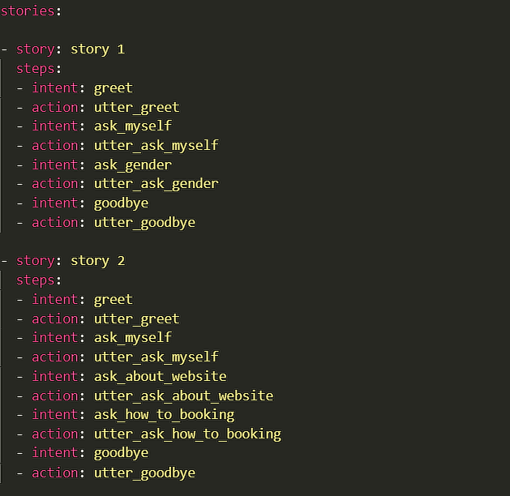

Hình . Ví dụ về dữ liệu đối thoại của rasa chatbot

Câu chuyện 1: Bot sẽ được dạy theo thứ tự từ trên xuống. Đầu tiên, Bot sẽ nhận được câu chào hỏi từ người dùng, sau đó Bot sẽ trả lời câu chào hỏi ngược lại. Tiếp theo Bot sẽ nhận được câu hỏi về bản thân mình, sau đó Bot sẽ trả lời câu hỏi về bản thân cho người dùng. Tiếp theo người dùng sẽ hỏi về giới tính của Bot, sau đó Bot sẽ trả lời giới tính của mình cho người dùng. Cuối cùng người dùng sẽ tạm biệt Bot, Bot sẽ tạm biệt người dùng và kết thúc cuộc trò truyện.

Câu chuyện 2: người dùng sẽ chào Bot, Bot sẽ chào lại. Tiếp theo người dùng sẽ hỏi về bản thân Bot, sau đó Bot sẽ trả lời về bản thân của mình cho người dùng. Tiếp theo người dùng sẽ hỏi về trang web Funny Travel, Bot sẽ giải thích về trang web Funny Travel cho người dùng. Sau đó người dùng sẽ hỏi cách đặt phòng, Bot sẽ chỉ cho người dùng cách đặt phòng. Cuối cùng Bot sẽ chào tạm biệt người dùng sau khi nhận được câu chào tạm biệt từ người dùng và kết thúc cuộc trò truyện.

Giải thích các thành phần trong ví dụ dữ liệu đối thoại trên:

+ “story 1”, “story 2”: là tên của câu truyện cho người dùng đặt, tên này không quan trọng nên chúng tôi đặt theo số thứ tự cho tiện thống kê và chỉnh sửa.

+ steps: các bước huấn luyện được sắp xếp từ trên xuống bên dưới từ khóa steps.

+ intent: tên các ý định đã được định nghĩa trong file nlu.yml.

+ action: tên các hành động được định nghĩa trong file domain.yml.

### Huấn luyện mô hình

Huấn luyện mô hình được xem như là bước mà bot sẽ học tất cả những gì mà người dùng cung cấp mà sẽ lưu chúng lại trong các model. Các model này là cở sở để bot có thể trả lời các câu hỏi khác của người dùng.

Chúng ta có thể tùy chọn cách huấn luyện mô hình bằng cách chỉnh sửa file config.yml

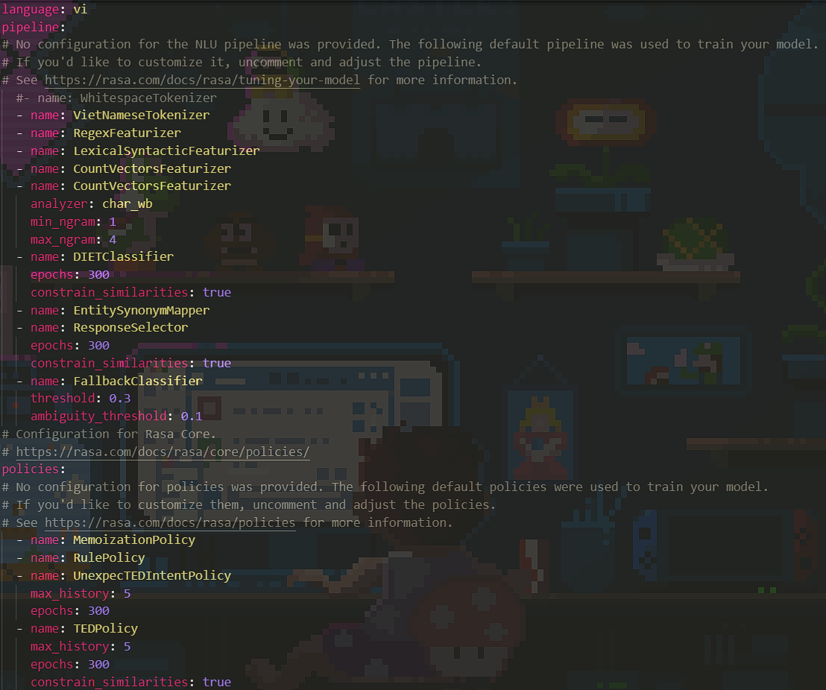

Hình . Cấu hình Rasa để huấn luyện mô hình // chuyển hình thành text và bỏ hình

Các thành phần để huấn luyện NLU sẽ được khai báo ở phần pipeline. Chúng ta sẽ tiến hành tùy chỉnh các thành phần trong pipeline để chuẩn bị cho việc huấn luyện mô hình. Với mỗi câu đầu vào từ NLU, rasa sẽ thực hiện tuần tự các công việc như tách từ tiếng Việt, trích xuất thực thể, phân loại ý định, lựa chọn phản hồi. Chúng ta cũng đặt lại tham số epochs để rasa được học nhiều hơn giúp cải thiện khả năng “thông minh” của bot.

//các bước thực hiện cần thể hiện rõ bằng hình ảnh

Các thành phần để huấn luyện core sẽ được khai báo ở phần policies. Các thành phần trong policies được hiểu như là các con đường được bot lựa chọn để đưa ra câu trả lời cho người dùng với độ ưu tiên đi từ trên xuống.

## Hệ thống phân loại bình luận

//Chú ý, chỉ người dùng có tài khoản mới được quyền bình luận. Nếu bình luận là tích cực thì cho phép hiển thị luôn; ngược lại, khi bình luận là tiêu cực thì ẨN bình luận và gửi thông báo bình luận không tốt về cho admin duyệt hoặc xóa

### Tổng quan về bài toán phân lớp

//Trình bày tổng quan về bài toán phân lớp

// Phương pháp thực hiện

// Phương pháp đánh giá

### Ứng dụng bài toán vào đề tài

//Phần này có thể đơn giản dùng Naïve Bayes/ LSTM hoặc mô hình khác

### Đánh giá kết quả thực nghiệm

### Giới thiệu về LSTM hoặc SVM

//có thể dùng LSTM hoặc SVM hoặc deep neural network khác

## Tích hợp

//phần này cô sẽ hướng dẫn sau khi đi được ½ chặn đường

## Thảo luận kết quả đạt được

# GIỚI THIỆU CHƯƠNG TRÌNH

Ở chương này, chúng tôi sẽ giới thiệu về thành quả của đề tài, một số giao diện của website, giao diện chatbot.

## Giao diện website

### Giao diện trang chủ

Giao diện trang chủ cho phép người dùng thực hiện các chức năng như tìm tiếm phòng theo giá, ngày nhận phòng, ngày trả phòng, vị trí. Tại đây người dùng cũng có thể xem được các hình ảnh của khách sạn, vị trí, bình luận,…

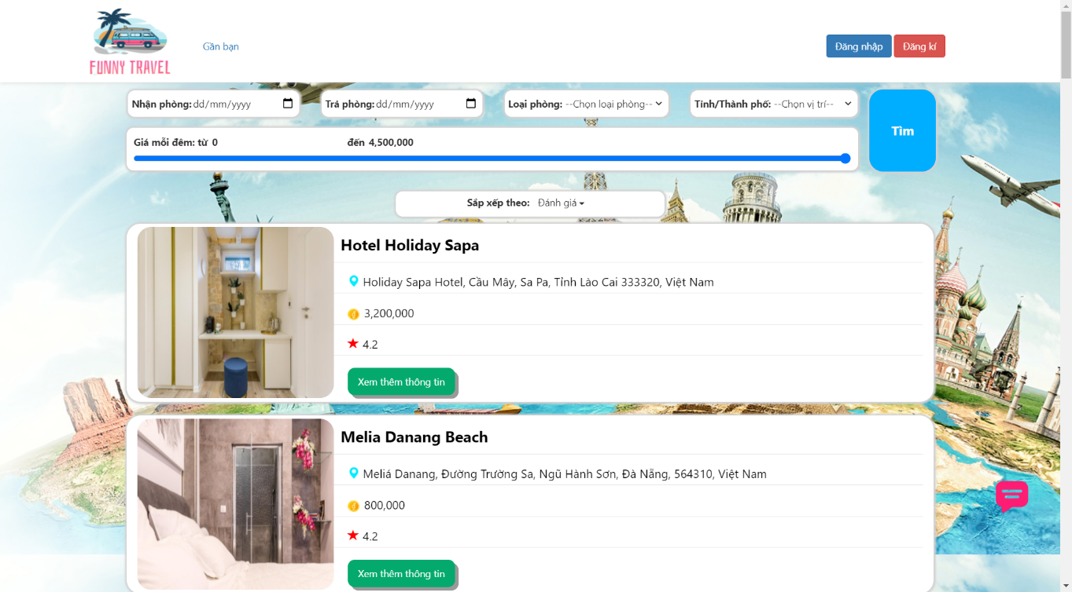

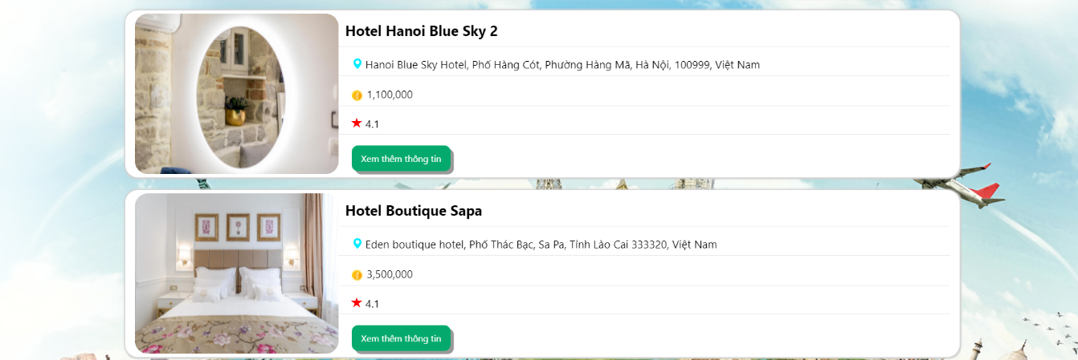

Hình . Giao diện trang chủ

### Giao diện trang đăng kí, đăng nhập

Giao điện đăng nhập là giao diện dùng chung cho cả 3 đối tượng member, host, và admin. Khi người dùng đăng nhập với tài khoản nào của đối tượng nào thì hệ thống sẽ tự động chuyển tới trang của đối tượng đó. Sử dụng chức năng đăng nhập với facebook hay google chỉ khả đụng cho đối tượng là member.

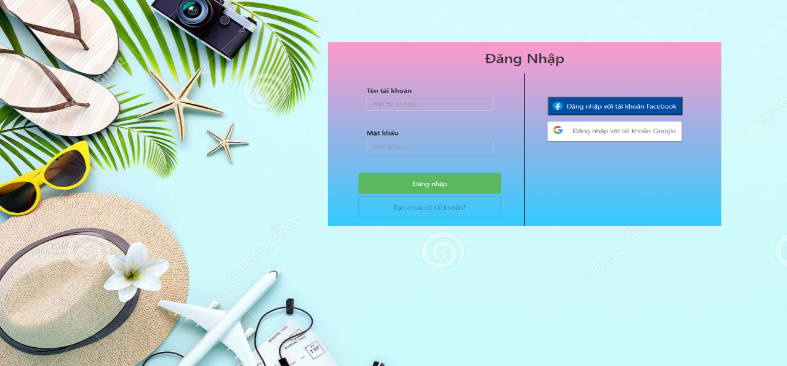

Hình . Giao diện trang đăng nhập

Giao diện đăng kí thành viên yêu cầu người dùng nhập đầy đủ thông tin như họ tên, tài khoản, mật khẩu, số điện thoại, địa chỉ. Lưu ý tên tài khoản không được trùng với các tài khoản đã tồn tại trong hệ thống và không được chứa kí tự đặt biệt.



Hình . Giao điện trang đăng kí thành viên

### Giao diện trang xem chi tiết và kiểm tra tình trạng còn phòng

Giao diện trang xem chi tiết cho phép người dùng xem các tiện ích của phòng, các hình ảnh, vị trí của khách sạn, cũng như xem được giá của phòng. Người dùng cũng có thể nhập vào ngày nhận phòng, ngày trả phòng và loại phòng để kiểm tra tình trạng còn phòng.

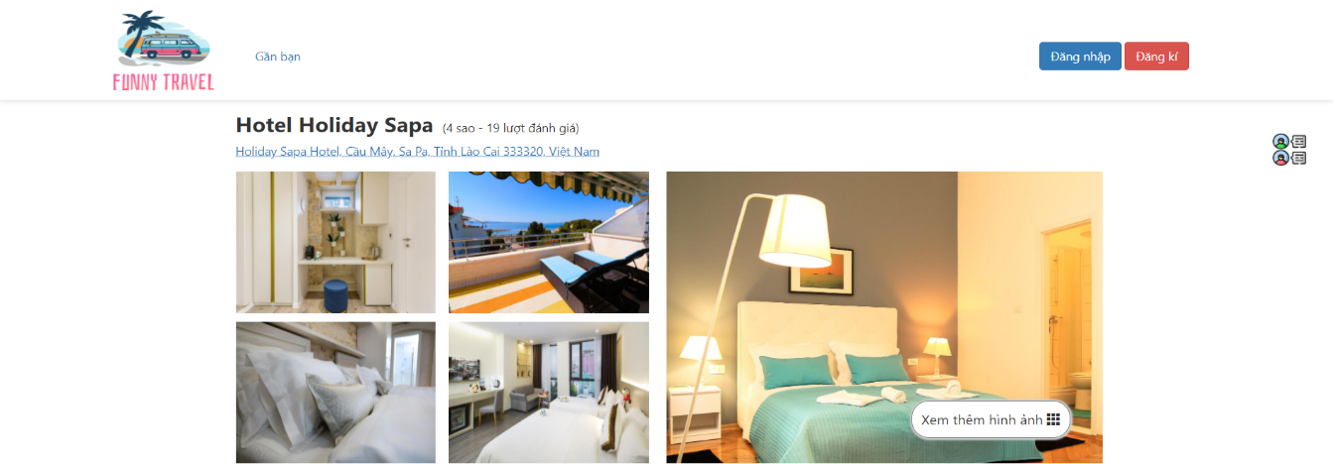

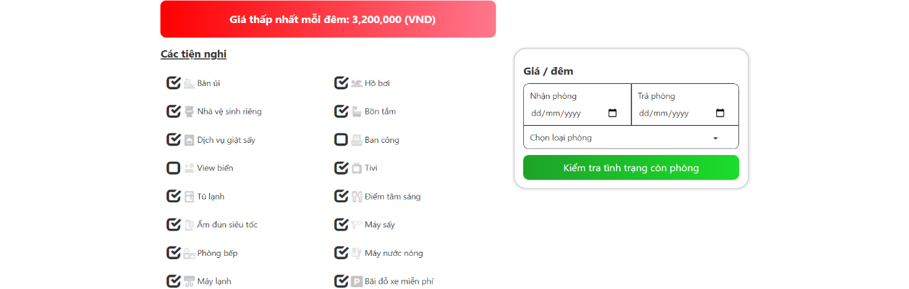

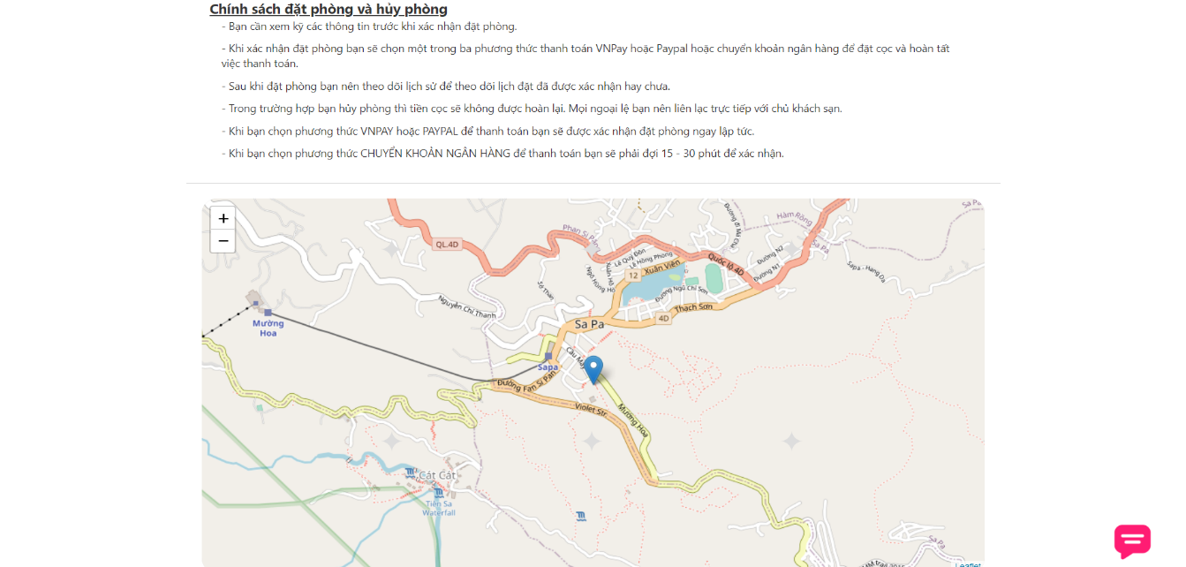

Hình . Giao diện trang xem chi tiết

### Giao diện trang xác nhận đặt phòng và thanh toán

Giao diện trang xác nhận đặt phòng sẽ hiển thị cho người dùng xem chi tiết thông tin của chuyến đi, nếu người dùng xác nhận thì sẽ tiến hành đặt phòng và thanh toán tiền cọc.

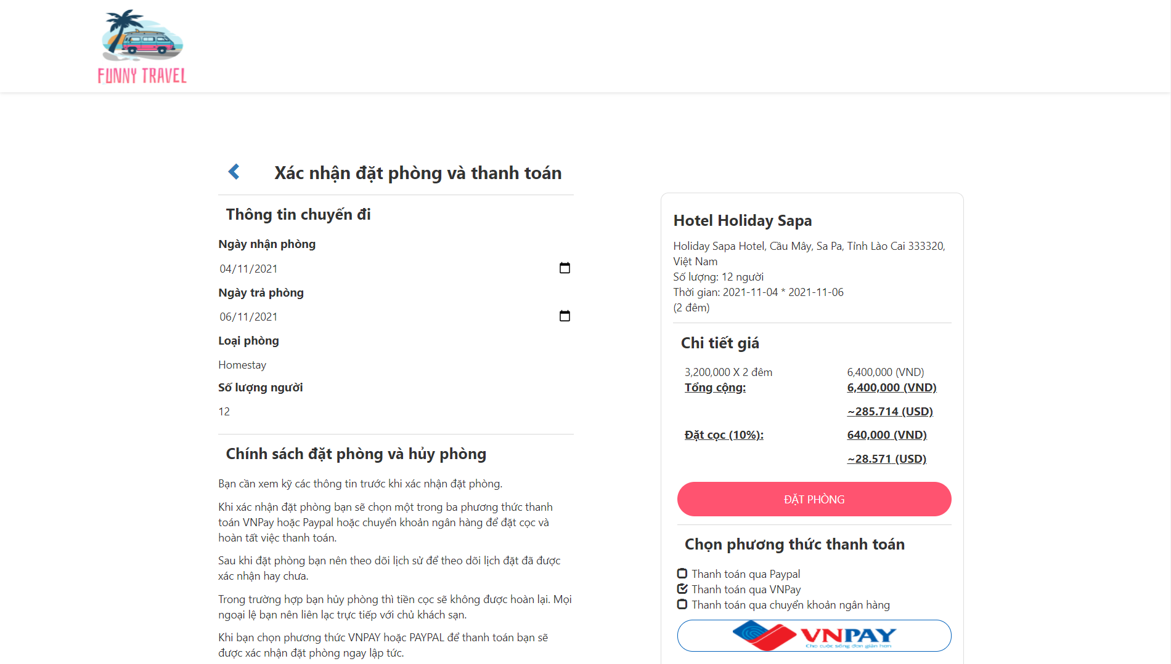

Hình . Giao diện trang xác nhận đặt phòng và thanh toán

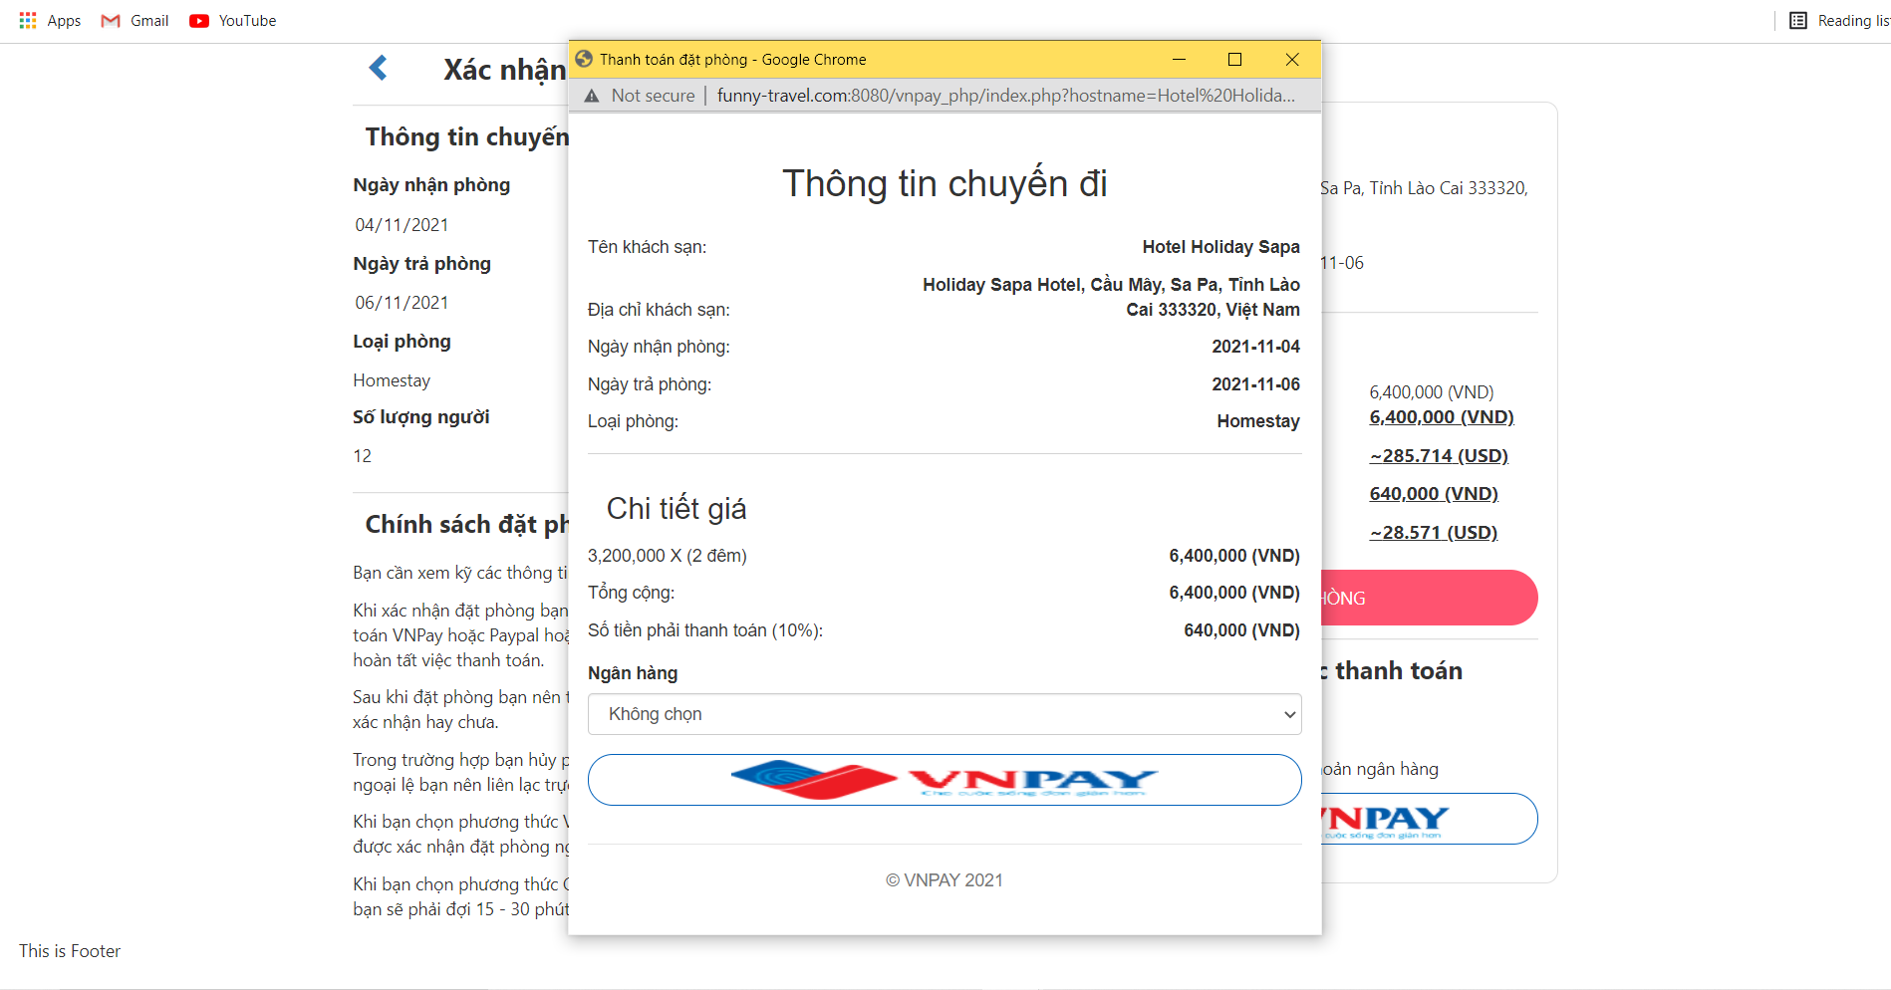

Hình . Giao diện thanh toán tiền cọc qua VNPay

### Giao diện trang cập nhật thông tin cá nhân của member

Giao diện trang thông tin cá nhân cho phép người dùng thay đổi các thông tin cá nhân của mình.

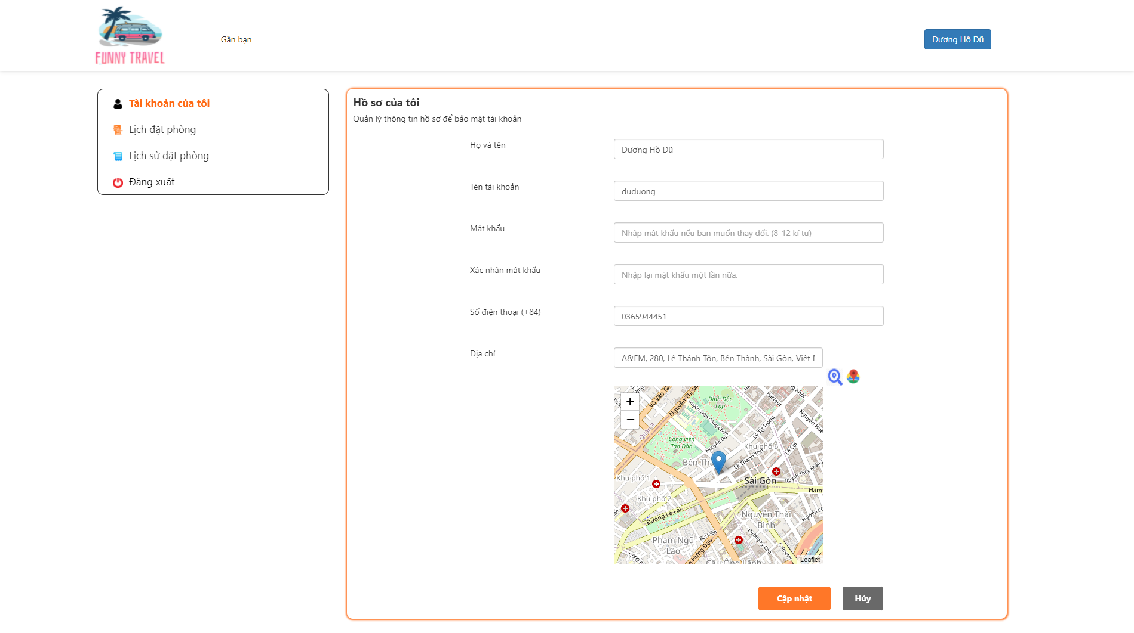

Hình . Giao diện trang cập nhật thông tin cá nhân member

### Giao diện trang xem lịch sử đặt phòng của member

Giao điện trang xem lịch sử cho phép người dùng xem tất cả các giao dịch đặt phòng của mình.

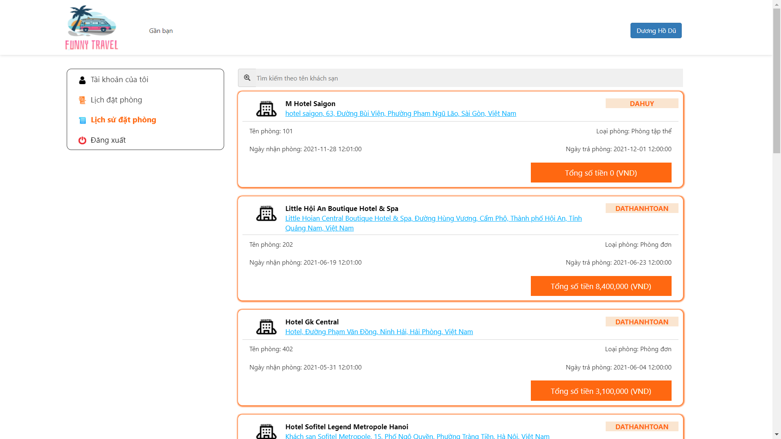

Hình . Giao diện trang xem lịch sử giao dịch của member

### Giao diện quản lý phòng của host

Giao diện quản lý phòng của host cho phép người dùng quản lý phòng, kiểm tra tình trạng còn phòng, thêm phòng mới, chỉnh sửa thông tin của phòng hoặc xóa phòng. Ngoài ra, tại trang này người dùng cũng có thể cho khách hàng nhận phòng hoặc làm thủ tục trả phòng.

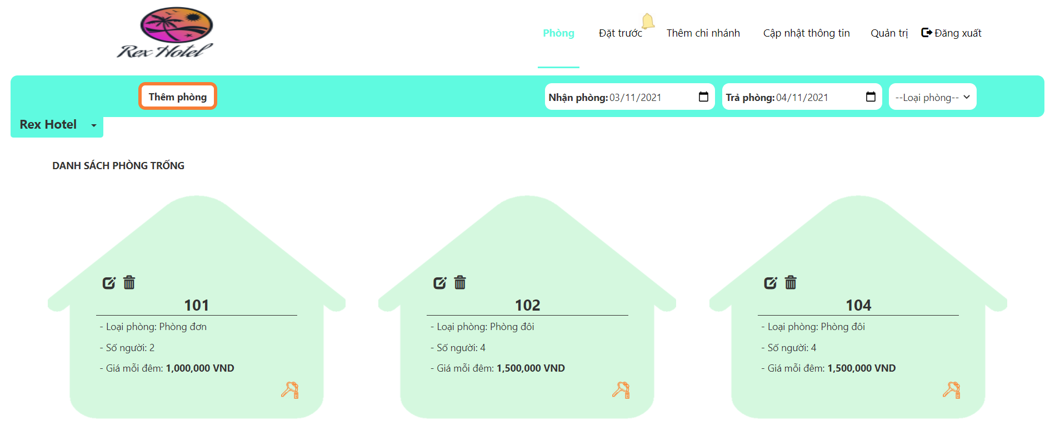

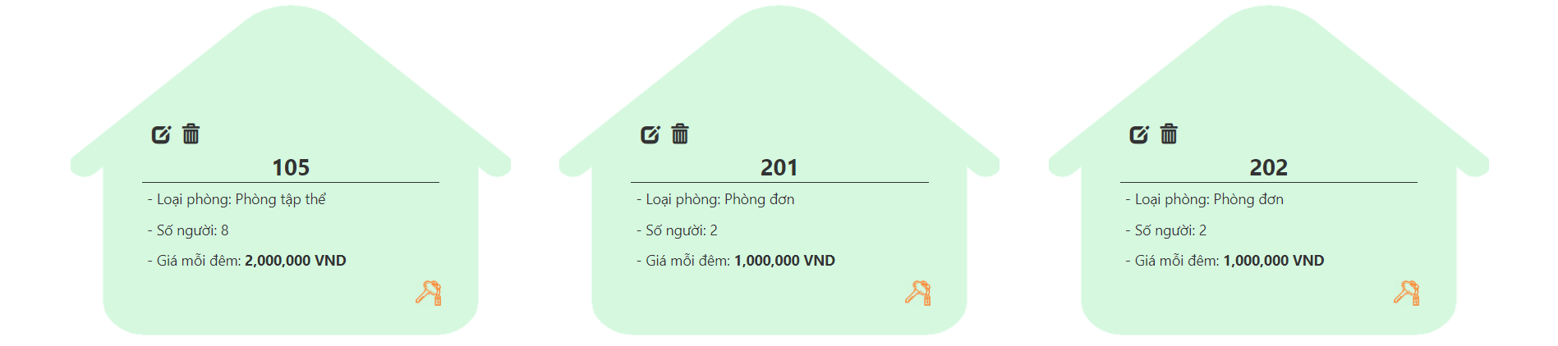

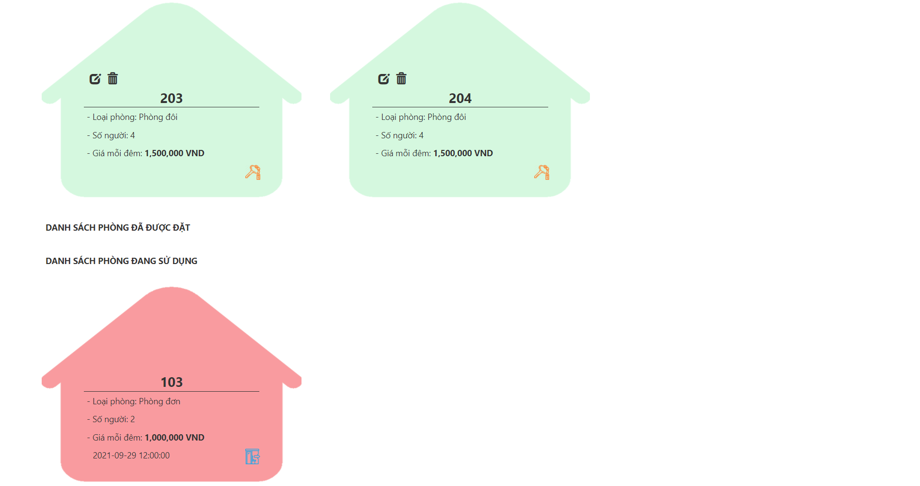

Hình . Giao diện trang quản lý phòng

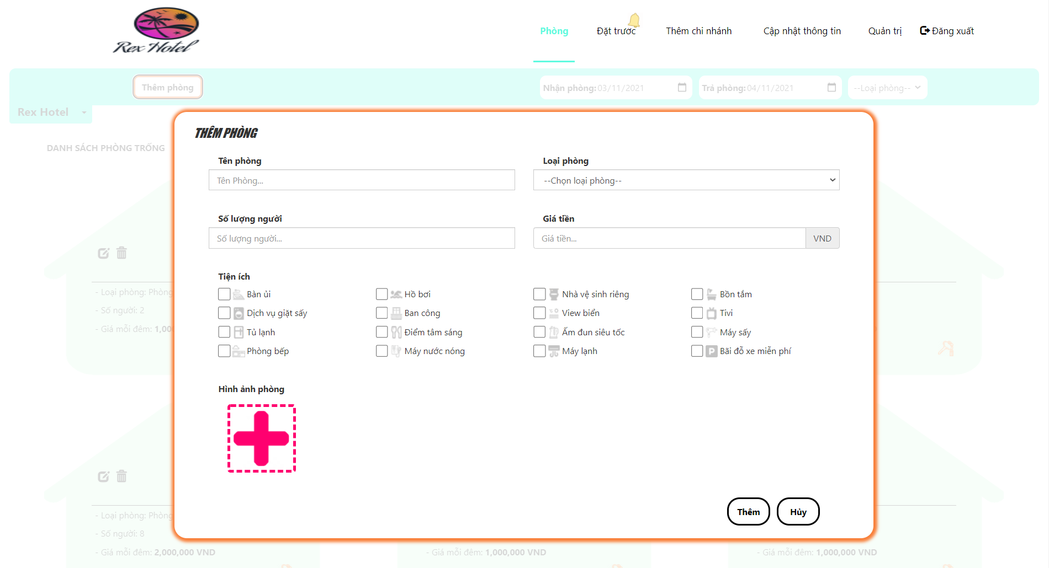

Hình . Giao diện chức năng thêm phòng

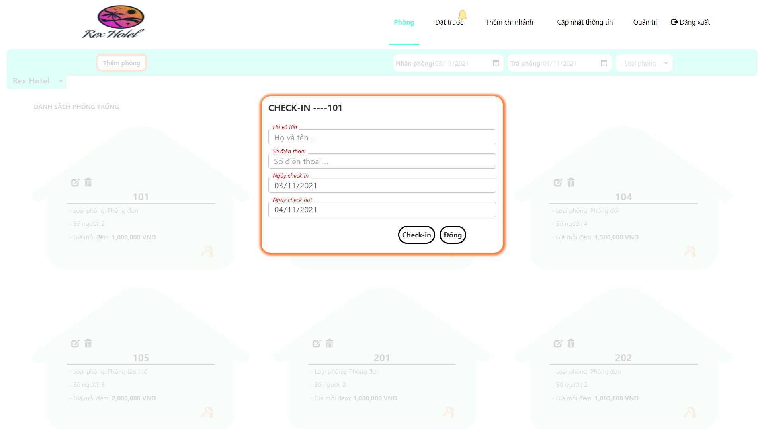

Hình . Giao diện chức năng check-in

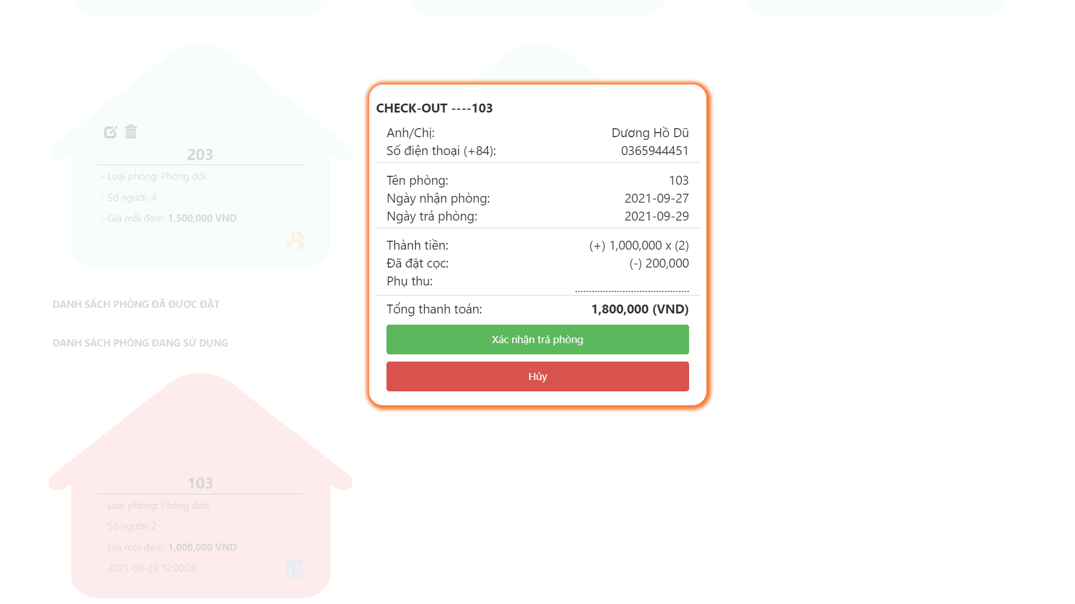

Hình . Giao diện chức năng check-out

### Giao diện trang cập nhật thông tin host

Giao diện trang cập nhật thông tin host cho phép người dùng chỉnh sửa các thông tin của chi nhánh hiện tại như địa chỉ, tên doanh nghiệp, mật khẩu,…

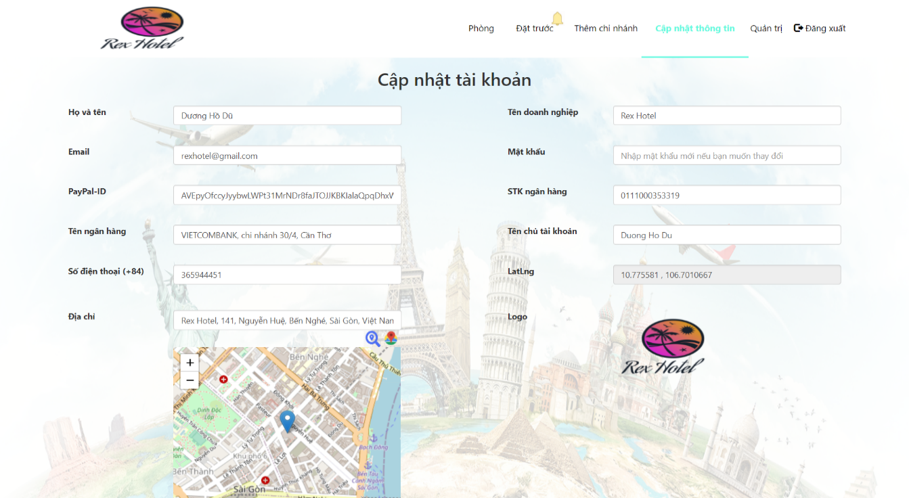

Hình . Giao diện trang cập nhật thông tin của host

### Giao diện trang quản trị của host

Giao diện trang quản trị của host cho phép người dùng xem thống kê doanh thu của chi nhánh hiện tại cũng như các chi nhánh khác của host. Ngoài người dùng còn xem được thống kê số lượt đặt theo từng phòng để tiện cho việc marketing.

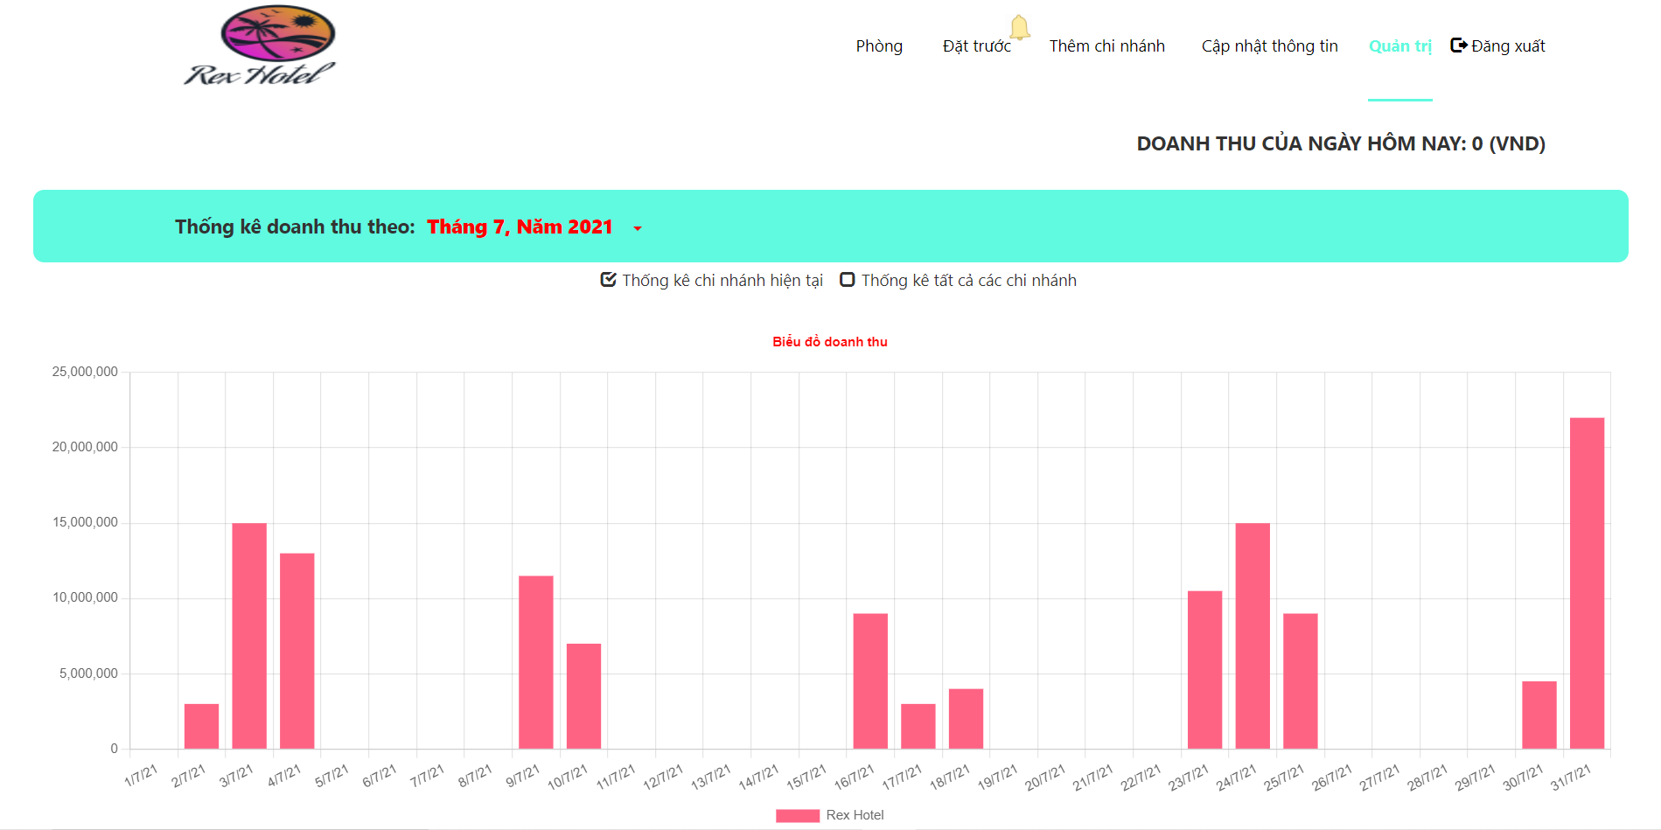

Hình . Giao diện thống kê doanh thu của chi nhánh hiện tại

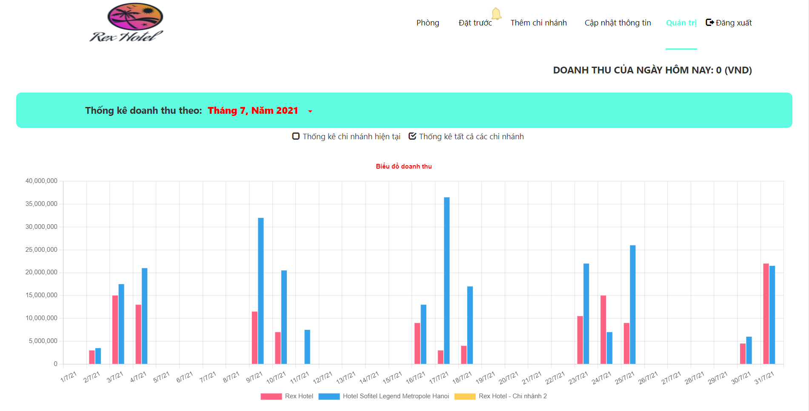

Hình . Giao diện thống kê doanh thu của tất cả các chi nhánh

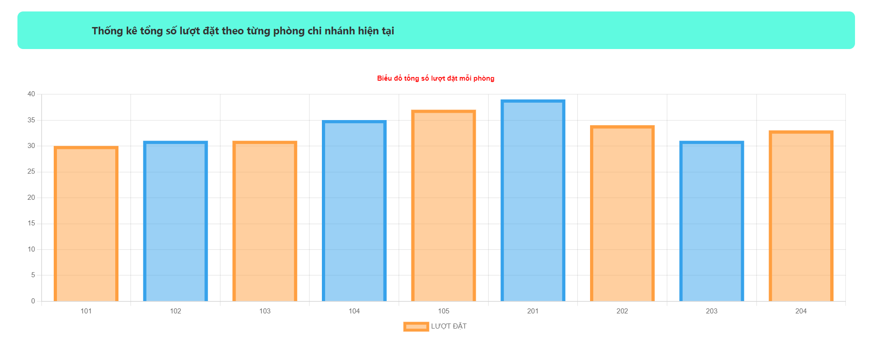

Hình . Giao diện thống kê số lượt đặt theo từng phòng

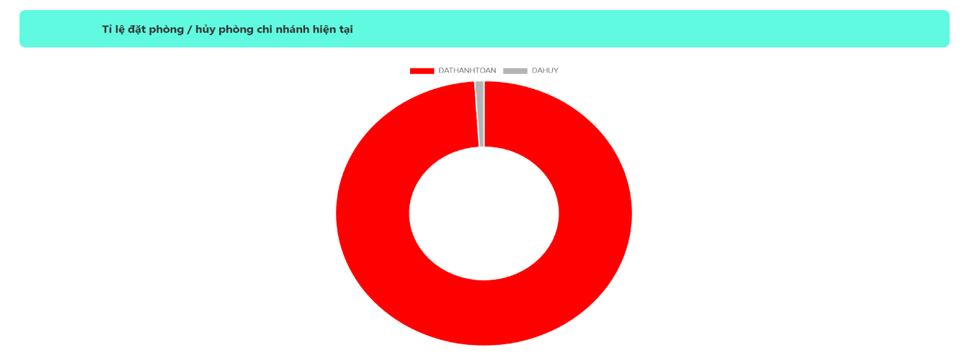

Hình . Giao diện tỉ lệ đặt phòng / hủy phòng

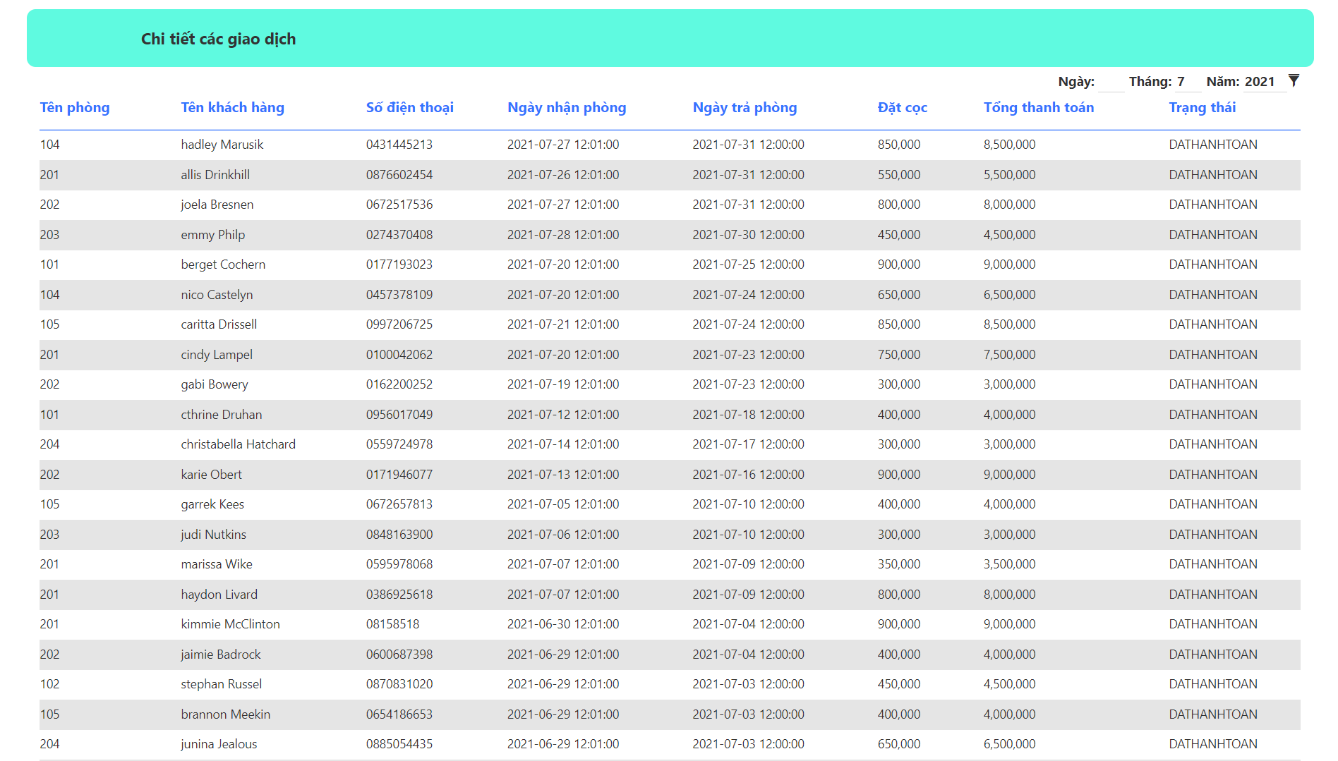

Hình . Giao diện chi tiết các giao dịch

### Giao diện trang admin

Giao diện admin cho phép người dùng sử dụng các chức năng như thống kê đoanh thu toàn hệ thống, quản lý member, quản lý host, quản lý các tiện ích, xử lý các yêu cầu trở thành host,…

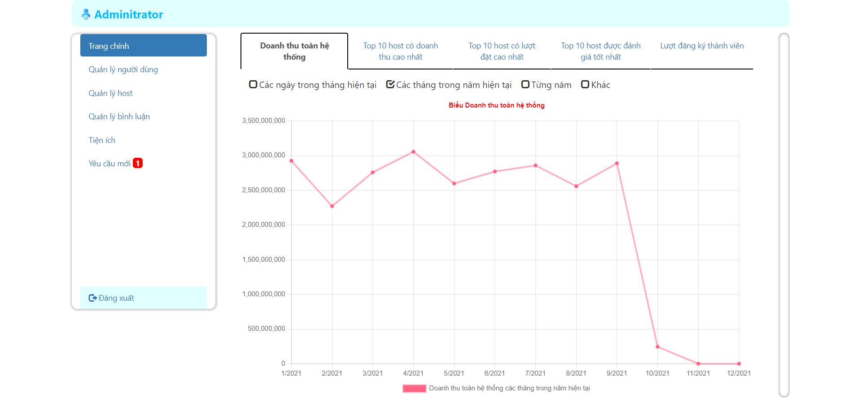

Hình . Giao diện thống kê doanh thu của toàn hệ thống theo từng tháng

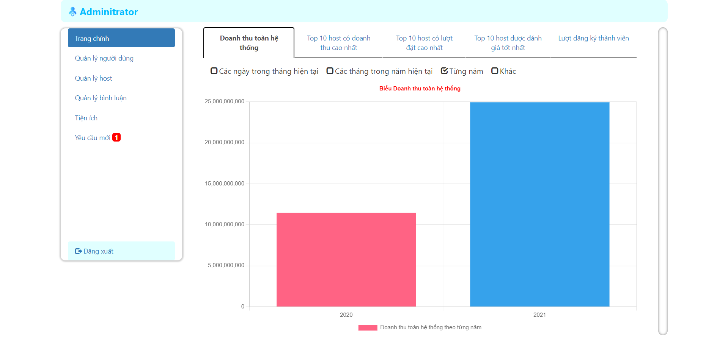

Hình . Giao diện thống kê doanh thu của toàn hệ thống theo từng năm

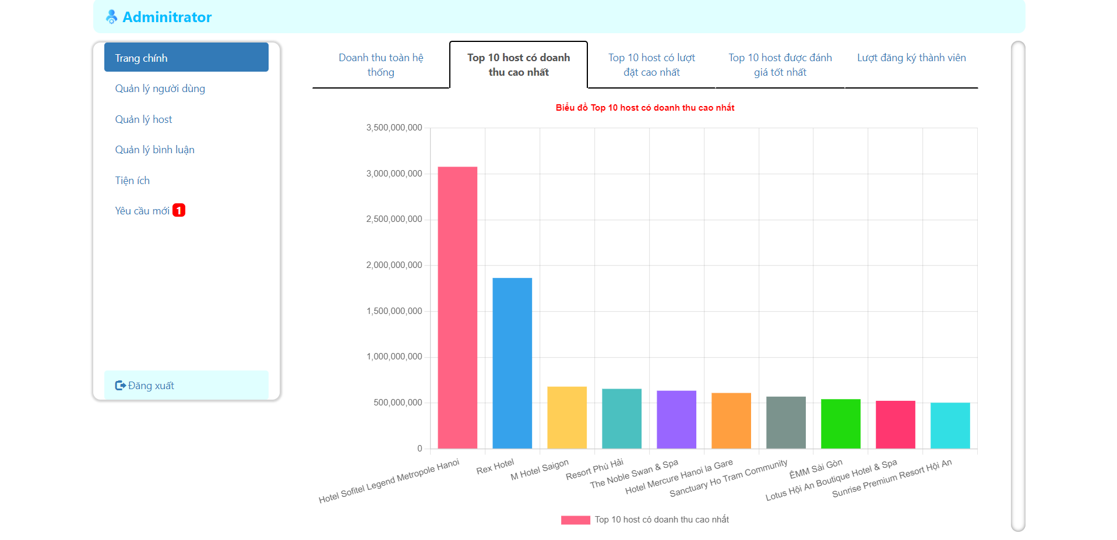

Hình . Giao diện thống kê 10 host có doanh thu cao nhất toàn hệ thống

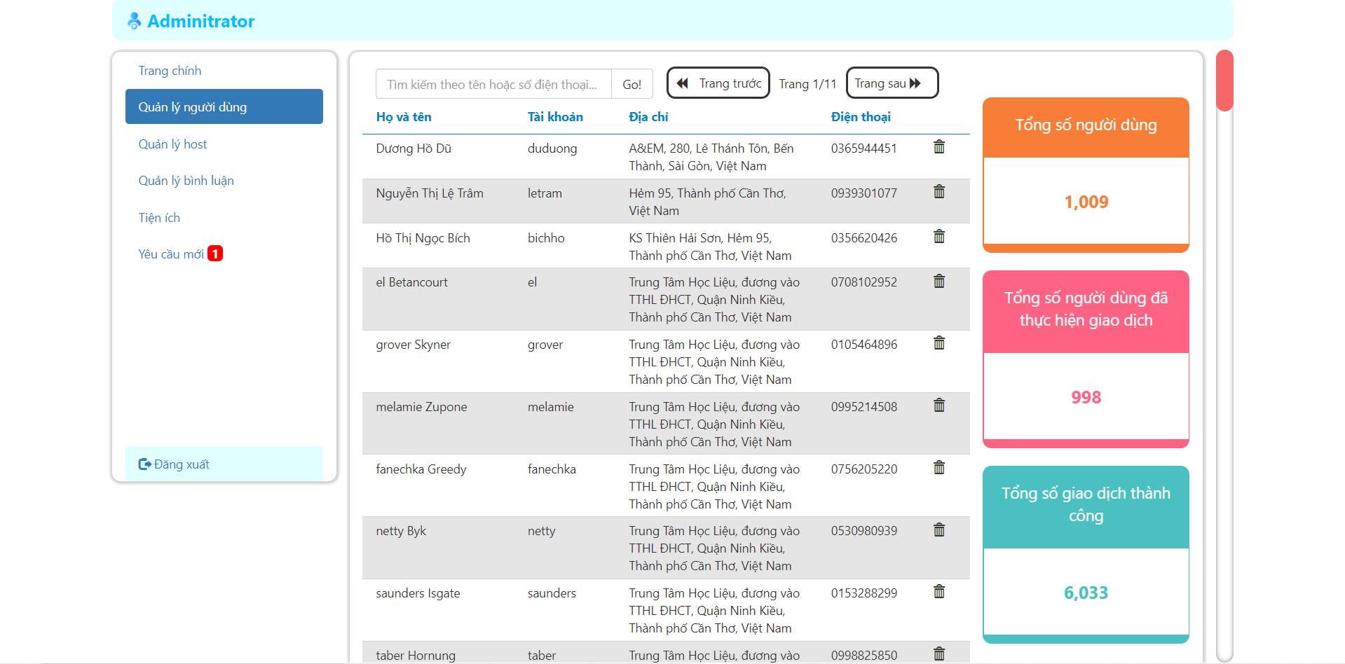

Hình . Giao diện chức năng quản lý người dùng

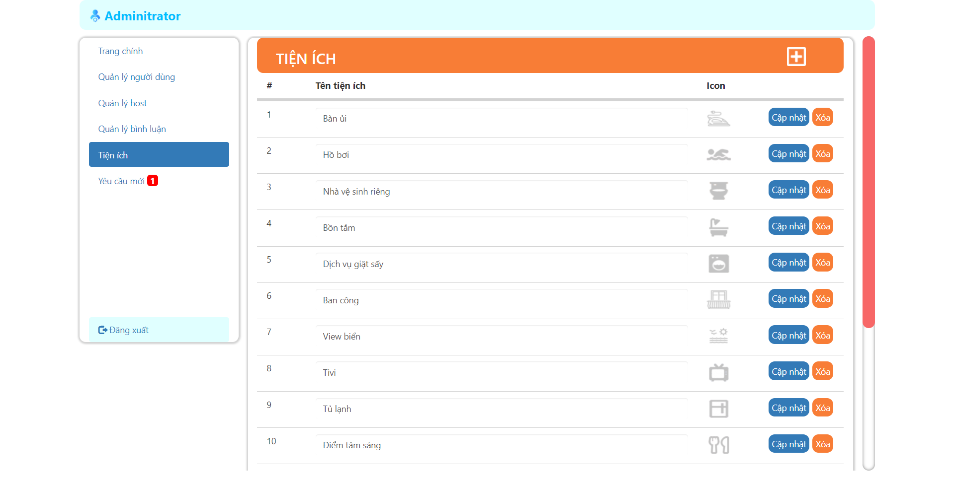

Hình . Giao diện chức năng quản lý các tiện ích

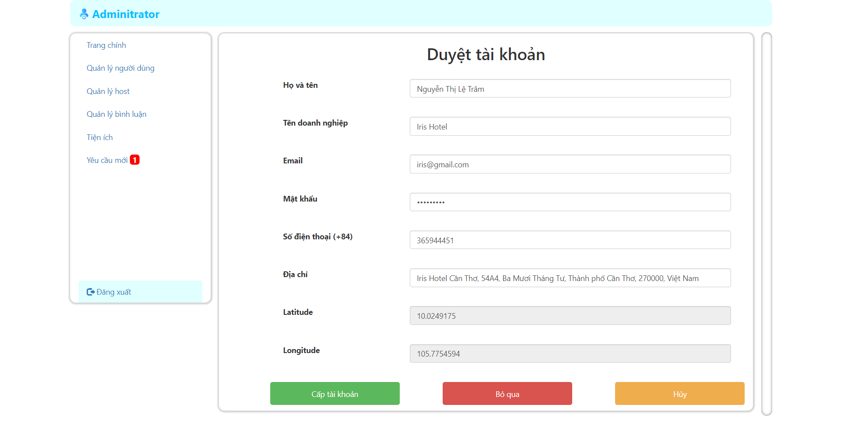

Hình . Giao diện chức năng duyệt tài khoản cho host

## Chatbot

Giao diện chat bot cho phép người dùng tương tác trực tiếp với trợ lý ảo của hệ thống. Người dùng có thể đặt các câu hỏi bằng ngôn ngữ tự nhiên để trò truyện với bot.

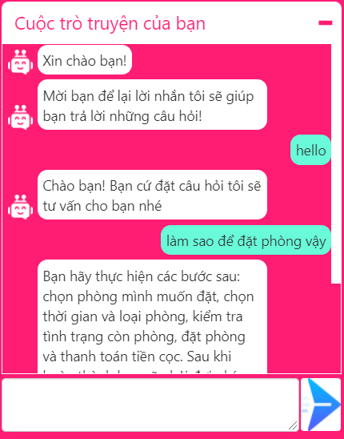

Hình . Giao diện chatbot

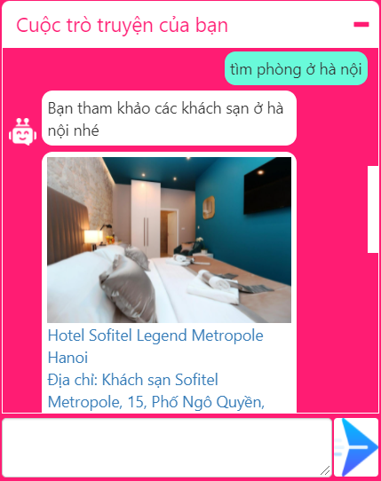

Hình . Giao diện chatbot

## Hệ thống phân loại bình luận

## Hệ thống tích hợp (//các em đổi tên sau)

# KẾT LUẬN

Ở chương này, chúng tôi sẽ tổng kết các kết quả đạt được và đề xuất hướng phát triển cho đề tài.

## Kết luận

### Kết quả đạt được

Thiết kế và cài đặt thành công “website đặt phòng trực tuyến cho khách du lịch tích hợp chatbot” đáp ứng được các mục tiêu ban đầu đề ra. Kết quả của đề tài là một hệ thống chạy trên nền tảng web về quản lý và đặt phòng du lịch, bên cạnh đó hệ thống còn tích hợp được khá nhiều các chức năng cần thiết hện nay như tích hợp đăng nhập bằng facebook, google, tích hợp bản đồ, tích hợp thanh toán online,… Ngoài ra hệ thống còn giúp cho các chủ doanh nghiệp dễ dàng tìm kiếm được khách hàng mới cũng như việc quản lý doanh nghiệp của mình thuận tiện và đơn giản hơn. Hệ thống có giao diện khá bắt mắt, dễ hiểu, dễ sử dụng nhưng không kém phần chặt chẽ.

Đặc biệt hệ thống còn tích hợp chatbot và phân loại bình luận, đây có thể nói là xu hướng của công nghệ ngày nay. Chatbot giúp trả lời các câu hỏi giao tiếp thông thường của khách hàng cũng như cung cấp được các thông tin cần thiết cho khách hàng. Chức năng phân loại bình luận giúp hạn chế các bình luận và đánh giá không khớp nhau, không đúng mục đích, sai ý định của người dùng.

Về mặt các nhân, thông qua đề tài đã giúp chúng tôi vững hơn về các kiến thức lập trình nói chung và lập trình web nói riêng. Chúng tôi đã đúc kết và tích lũy thêm nhiều kiến thức về quá trình làm ra một trang web từ khâu phân tích và thiết kế web cho đến việc lập trình và kiểm thử kết quả. Quá trình thực hiện đề tài đã dạy em về tính kiên nhẫn, cách tìm kiếm tài liệu và cách giải quyết các vấn đề phát sinh, sửa lỗi,…, hơn thế nữa vốn từ tiếng anh của em đã tăng lên rất nhiều vì phải đọc các tài liệu chuyên ngành bằng tiếng anh.

### Hạn chế

Bên cạnh những kết quả tốt ở trên thì hệ thống còn tồn tại một số hạn chế như:

* Chưa có các chương trình khuyến mãi.
* Chưa phân loại thành viên.
* Chưa tích hợp được các hệ thống chat phổ biến hiện nay như Zalo, Facebook messenger,…

## Hướng pháp triển

Hướng phát triển của hệ thống trong tương lai sẽ giải quyết một số vấn đề tồn đọng như:

* Thêm chức năng khuyến mãi, giảm giá.
* Phân loại được các thành viên dựa trên việc sử dụng hệ thống.
* Tích hợp được các hệ thống chat, mạng xã hội phổ biến như Zalo, Facebook, Skype,…
* Liên kết với các website du lịch khác để mở rộng thị trường.
* Phát triển hệ thống chạy được trên đa nền tảng web cũng như app.
* Tích hợp AI để hệ thống sẽ gợi ý địa điẻm cho khách hàng dựa trên thói quen du lịch của khách hàng.
* Cải thiện độ thông minh của chatbot cũng như độ chính xác của chức năng phân loại bình luận.

# TÀI LIỆU THAM KHẢO

|  |  |
| --- | --- |
| [1] | Sanchit Aggarwal, "Modern Web-Development using ReactJS", New Deli, India: Department of Information Technology, Northern India Engineering College, New Delhi, India, 2018. |
| [2] | Jake Spurlock, Bootstrap, United States of America: O'Reilly Media, Inc., 1005 Gravenstein Highway North, Sebastopol, CA 95472., 2013. |
| [3] | Rasmus Lerdorf; Kevin Tatroe; Bob Kaehms; Ric McGredy;, "Propraming PHP", United States of America: O'Reilly Media, Inc., 1005 Gravenstein Highway North, Sebastopol, CA 95472., 2002. |
| [4] | DuBois Paul, MySQL, PearSon Education, 2008. |
| [5] | Allan Kent; David Powers; Rachel Andrew;, "Introduction to MySQL and SQL." PHP Web Development with Macromedia Dreamweaver MX 2004, Apress, Berkeley, CA, 2004. 27-59., 2004. |
| [6] | Thai Nguyen, "RESTful: Phần 1 - Tìm hiểu RESTful API," 21 July 2019. [Online]. Available: https://itplusx.info/restful-api-gioi-thieu-phan-1/. |
| [7] | Oracle, "What is a ChatBot?," [Online]. Available: https://www.oracle.com/chatbots/what-is-a-chatbot/. |
| [8] | "Introduction to Rasa Open Source," 12 July 2021. [Online]. Available: https://rasa.com/docs/rasa/. |
| [9] | Rakesh Kumar Sharma; Manoj Joshi;, "IJERT-An Analytical Study and Review of open Source Chatbot framework, RASA", India: National Informatics Center (NIC) India, 06, June-2020. |
| [10] | BigDataUni, "Tổng quan về Chatbot (P.3): Lợi ích của Chatbot". |
| [11] | BigDataUni, "Tổng quan về Chatbot (P.2) Chatbot hoạt động như thế nào". |

# PHỤ LỤC: MÔ HÌNH DỮ LIỆU MỨC VẬT LÝ (PDM)

|  |  |  |  |  |  |  |  |  |
| --- | --- | --- | --- | --- | --- | --- | --- | --- |
| **STT** | **Tên thuộc tính** | **Kiểu dữ liệu** | **Kích thước** | **Khóa chính** | **Duy nhất** | **Not null** | **Khóa ngoại** | **Mô tả** |
| 1 | ID_MEMBER | INTEGER |  | X |  |  |  | Mã của member |
| 2 | FULLNAME | VARCHAR | 50 |  |  | X |  | Họ tên của member |
| 3 | ACCOUNT | VARCHAR | 50 |  | X | X |  | Tài khoản của member |
| 4 | PASSWORD | VARCHAR | 32 |  |  |  |  | Mật khẩu của member |
| 5 | PHONE | VARCHAR | 10 |  |  |  |  | Số điện thoại member |
| 6 | ADDRESS | VARCHAR | 200 |  |  |  |  | Địa chỉ của member |
| 7 | LATITUDE | DOUBLE |  |  |  |  |  | Kinh độ của member dựa trên địa chỉ |
| 8 | LONGTITUDE | DOUBLE |  |  |  |  |  | Vĩ độ của member dựa trên địa chỉ |
| 9 | REGISTRATION | DATETIME |  |  |  | X |  | Ngày đăng kí tài khoản |

Bảng . Thực thể MEMBER

|  |  |  |  |  |  |  |  |  |
| --- | --- | --- | --- | --- | --- | --- | --- | --- |
| **STT** | **Tên thuộc tính** | **Kiểu dữ liệu** | **Kích thước** | **Khóa chính** | **Duy nhất** | **Not null** | **Khóa ngoại** | **Mô tả** |
| 1 | ID_HOST | INTEGER |  | X |  |  |  | Mã của host |
| 2 | FULLNAME_ HOST | VARCHAR | 50 |  |  | X |  | Họ tên của host |
| 3 | COMPANY_ NAME | VARCHAR | 100 |  |  | X |  | Tên doanh nghiệp |
| 4 | EMAIL_HOST | VARCHAR | 50 |  | X | X |  | Email của host |
| 5 | PASSWORD_ HOST | VARCHAR | 32 |  |  | X |  | Mật khẩu của host |
| 6 | PAYPAL_ID | VARCHAR | 200 |  |  |  |  | Client-id của tài khoản paypal |
| 7 | BANK_ NUMBER | VARCHAR | 20 |  |  |  |  | Số tài khoản ngân hàng của host |
| 8 | BRANCH_ NAME | VARCHAR | 200 |  |  |  |  | Tên ngân hàng của host |
| 9 | OWNER_ ACCOUNT | VARCHAR | 50 |  |  |  |  | Tên chủ tài khoản ngân hàng |
| 10 | PHONE_HOST | INTEGER |  |  |  | X |  | Số điện thoại của host |
| 11 | ADDRESS_ HOST | VARCHAR | 200 |  |  | X |  | Địa chỉ của doanh nghiệp |
| 12 | LOGO_HOST | VARCHAR | 100 |  |  |  |  | Địa chỉ lưu trữ logo của host trên server |
| 13 | LATITUDE | DOUBLE |  |  |  | X |  | Kinh độ của doanh nghiệp |
| 14 | LONGTITUDE | DOUBLE |  |  |  | X |  | Vĩ độ của doanh nghiệp |

Bảng . Thực thể HOST

|  |  |  |  |  |  |  |  |  |
| --- | --- | --- | --- | --- | --- | --- | --- | --- |
| **STT** | **Tên thuộc tính** | **Kiểu dữ liệu** | **Kích thước** | **Khóa chính** | **Duy nhất** | **Not null** | **Khóa ngoại** | **Mô tả** |
| 1 | ID_PROPOSAL | INTEGER |  | X |  |  |  | Mã của yêu cầu |
| 2 | FULLNAME | VARCHAR | 50 |  |  | X |  | Họ tên người gửi yêu cầu |
| 3 | COMPANY | VARCHAR | 100 |  |  | X |  | Tên doanh nghiệp |
| 4 | EMAIL | VARCHAR | 50 |  |  | X |  | Email của người gửi yêu cầu |
| 5 | PHONE | INTEGER |  |  |  | X |  | Số điện thoại của người gửi yêu cầu |
| 6 | ADDRESS | VARCHAR | 200 |  |  | X |  | Địa chỉ của doanh nghiệp |
| 7 | LATITUDE | DOUBLE |  |  |  |  |  | Kinh độ của doanh nghiệp dựa trên địa chỉ |
| 8 | LONGTITUDE | DOUBLE |  |  |  |  |  | Vĩ độ của doanh nghiệp dựa trên địa chỉ |
| 9 | STATE | VARCHAR | 10 |  |  | X |  | Trạng thái: đăng kí mới hoặc thêm chi nhánh |

Bảng . Thực thể PROPOSAL

|  |  |  |  |  |  |  |  |  |
| --- | --- | --- | --- | --- | --- | --- | --- | --- |
| **STT** | **Tên thuộc tính** | **Kiểu dữ liệu** | **Kích thước** | **Khóa chính** | **Duy nhất** | **Not null** | **Khóa ngoại** | **Mô tả** |
| 1 | ID_ CONVENIENT | INTEGER |  | X |  |  |  | Mã của tiện ích |
| 2 | NAME_ CONVENIENT | VARCHAR | 50 |  |  | X |  | Tên của tiện ích |
| 3 | LOGO_ CONVENIENT | VARCHAR | 100 |  |  | X |  | Địa chỉ lưu trữ logo của tiện ích |

Bảng . Thực thể CONVENIENT

|  |  |  |  |  |  |  |  |  |
| --- | --- | --- | --- | --- | --- | --- | --- | --- |
| **STT** | **Tên thuộc tính** | **Kiểu dữ liệu** | **Kích thước** | **Khóa chính** | **Duy nhất** | **Not null** | **Khóa ngoại** | **Mô tả** |
| 1 | ID_ROOM | INTEGER |  | X |  |  |  | Mã của phòng |
| 2 | NAME_ ROOM | VARCHAR | 50 |  |  | X |  | Tên của phòng |
| 3 | TYPE_ROOM | INTEGER |  |  |  | X |  | Loại của phòng |
| 4 | CAPACITY | INTEGER |  |  |  | X |  | Số lượng người trong một phòng |
| 5 | PRICE | INTEGER |  |  |  | X |  | Giá của phòng cho 24 giờ |
| 6 | IMAGES_ ROOM | VARCHAR | 1000 |  |  | X |  | Các địa chỉ lưu trữ các hình ảnh của phòng trên server |
| 7 | CONVENIENTS | VARCHAR | 200 |  |  | X |  | Chuỗi các mã của các tiện ích tương ứng của phòng |
| 8 | ID_HOST | INTEGER |  |  |  | X | HOST | Mã của host |

Bảng . Thực thể ROOMS

|  |  |  |  |  |  |  |  |  |
| --- | --- | --- | --- | --- | --- | --- | --- | --- |
| **STT** | **Tên thuộc tính** | **Kiểu dữ liệu** | **Kích thước** | **Khóa chính** | **Duy nhất** | **Not null** | **Khóa ngoại** | **Mô tả** |
| 1 | ID _BOOKING | INTEGER |  | X |  |  |  | Mã của lịch đặt |
| 2 | TYPE _ROOM | INTEGER |  |  |  | X |  | Mã của loại phòng |
| 3 | FULLNAME | VARCHAR | 50 |  |  | X |  | Họ và tên của người đặt phòng |
| 4 | PHONE | VARCHAR | 10 |  |  | X |  | Số điện thoại của người đặt phòng |
| 5 | CHECKIN _DATE | TIMESTAMP |  |  |  | X |  | Ngày, giờ nhận phòng |
| 6 | CHECKOUT _DATE | TIMESTAMP |  |  |  | X |  | Ngày, giờ trả phòng |
| 7 | DEPOSIT | INTEGER |  |  |  |  |  | Tiền đặt cọc |
| 8 | CODE | VARCHAR | 10 |  |  |  |  | Mã code để check-in |
| 9 | STATE | VARCHAR | 20 |  |  | X |  | Trạng thái của lịch đặt phòng |
| 10 | ID_ROOM | INTEGER |  |  |  | X | ROOMS | Mã của phòng được đặt |
| 11 | ID_MEMBER | INTEGER |  |  |  | X | MEMBER | Mã của thành viên đặt |
| 12 | ID_HOST | INTEGER |  |  |  | X | HOST | Mã của host được đặt |

Bảng . Thực thể BOOKING_SCHEDULE

|  |  |  |  |  |  |  |  |  |
| --- | --- | --- | --- | --- | --- | --- | --- | --- |
| **STT** | **Tên thuộc tính** | **Kiểu dữ liệu** | **Kích thước** | **Khóa chính** | **Duy nhất** | **Not null** | **Khóa ngoại** | **Mô tả** |
| 1 | ID_ TRANSACTION | INTEGER |  | X |  |  |  | Mã của giao dịch |
| 2 | FULLNAME | VARCHAR | 50 |  |  | X |  | Họ tên của khách hàng thực hiện giao dịch |
| 3 | PHONE | VARCHAR | 10 |  |  | X |  | Số điện thoại khách hàng thực hiện giao dịch |
| 4 | CHECKIN_ DATE | DATETIME |  |  |  | X |  | Ngày, giờ nhận phòng |
| 5 | CHECKOUT_ DATE | DATETIME |  |  |  | X |  | Ngày, giờ trả phòng |
| 6 | TOTAL_ PAYMENT | INTEGER |  |  |  | X |  | Tổng tiền phải trả |
| 7 | DEPOSIT | INTEGER |  |  |  | X |  | Số tiền đã đặt cọc |
| 8 | STATE | VARCHAR | 20 |  |  | X |  | Trạng thái của giao dịch |
| 9 | ID_ROOM | INTEGER |  |  |  | X | ROOMS | Mã của phòng được đặt |
| 10 | ID_MEMBER | INTEGER |  |  |  | X | MEMBER | Mã của thành viên đặt |

Bảng . Thực thể TRANSACTION

|  |  |  |  |  |  |  |  |  |
| --- | --- | --- | --- | --- | --- | --- | --- | --- |
| **STT** | **Tên thuộc tính** | **Kiểu dữ liệu** | **Kích thước** | **Khóa chính** | **Duy nhất** | **Not null** | **Khóa ngoại** | **Mô tả** |
| 1 | ID_ COMMENT | INTEGER |  | X |  |  |  | Mã của bình luận |
| 2 | CONTENT | VARCHAR | 1000 |  |  |  |  | Nội dung của bình luận |
| 3 | IMAGE | VARCHAR | 200 |  |  |  |  | Địa chỉ lưu trữ các hình ảnh của bình luận trên server |
| 4 | DATE_ CREATE | TIMESTAMP |  |  |  | X |  | Ngày giờ gửi comment |
| 5 | ID_ROOM | INTEGER |  |  |  | X | ROOMS | Mã của phòng được đặt |
| 6 | ID_MEMBER | INTEGER |  |  |  | X | MEMBER | Mã của thành viên đặt |

Bảng . Thực thể COMMENT

|  |  |  |  |  |  |  |  |  |
| --- | --- | --- | --- | --- | --- | --- | --- | --- |
| **STT** | **Tên thuộc tính** | **Kiểu dữ liệu** | **Kích thước** | **Khóa chính** | **Duy nhất** | **Not null** | **Khóa ngoại** | **Mô tả** |
| 1 | ID_ EVALUATE | INTEGER |  | X |  |  |  | Mã của đánh giá |
| 2 | POINT | INTEGER |  |  |  | X |  | Điểm đánh giá |
| 3 | ID_ROOM | INTEGER |  |  |  | X | ROOMS | Mã của phòng được đặt |
| 4 | ID_MEMBER | INTEGER |  |  |  | X | MEMBER | Mã của thành viên đặt |

Bảng . Thực thể EVALUATE

|  |  |  |  |  |  |  |  |  |
| --- | --- | --- | --- | --- | --- | --- | --- | --- |
| **STT** | **Tên thuộc tính** | **Kiểu dữ liệu** | **Kích thước** | **Khóa chính** | **Duy nhất** | **Not null** | **Khóa ngoại** | **Mô tả** |
| 1 | ID_REPORT | INTEGER |  | X |  |  |  | Mã của báo cáo |
| 2 | REASON | VARCHAR | 500 |  |  | X |  | Lý do báo cáo |
| 3 | ID_ COMMENT | INTEGER |  |  |  | X | COMMENT | Mã của bình luận bị báo cáo |
| 4 | ID_MEMBER | INTEGER |  |  |  | X | MEMBER | Mã của thành viên báo cáo |

Bảng . Thực thể REPORT

1. *https://www.trivago.vn/*
2. *https://www.luxstay.com/vi/*
3. https://www.apple.com/siri/
4. https://www.microsoft.com/en-us/cortana
5. https://assistant.google.com/
6. https://viblo.asia/p/gioi-thieu-ve-reactjs-phan-i-cac-khai-niem-co-ban-V3m5WzjblO7
7. https://viblo.asia/p/bai-1-bootstrap-la-gi-gioi-thieu-ve-bootstrap-DzVkpLbDknW
8. https://www.hostinger.vn/huong-dan/php-la-gi
9. https://vi.wikipedia.org/wiki/MySQL
10. https://viblo.asia/p/restful-api-la-gi-1Je5EDJ4lnL
11. https://quantrimang.com/python-la-gi-tai-sao-nen-chon-python-140518
12. https://www.paypal.com/vn/home
13. https://www.vnpay.vn/
14. https://www.oracle.com/chatbots/what-is-a-chatbot/
15. https://rasa.com/